
Автономная некоммерческая организация высшего образования
«МОСКОВСКИЙ ИНФОРМАЦИОННО-ТЕХНОЛОГИЧЕСКИЙ УНИВЕРСИТЕТ - МОСКОВСКИЙ АРХИТЕКТУРНО - СТРОИТЕЛЬНЫЙ ИНСТИТУТ»
Кафедра строительного производства

УТВЕРЖДАЮ
Первый проректор
_______________ С.А. Забелина
«______»____________20__г.

Задание к курсовой работе с методическими указаниями
по дисциплине «Металлические конструкции часть 2»

«Стальной каркас малоэтажного производственного здания»

по направлению подготовки
08.03.01 «Строительство»
профиль «Промышленное и гражданское строительство»
(программа подготовки бакалавров)

Москва 2016

ВВЕДЕНИЕ
Курсовая работа способствует практическому усвоению металлических конструкций, включая сварку, и формированию навыков реального проектирования зданий и сооружений. Студент должен:
- научиться с инженерных позиций решать вопросы выбора конструктив-
ной и расчетной схем проектируемого объекта;
- усвоить методику расчета и конструирования металлических конструк-
ций;
- ознакомиться с нормативной, справочной и специальной литературой по
металлическим конструкциям.
Термины, используемые в данных методических указаниях, приведены в приложении А.

1. Тема курсовой работы
Курсовая работа «Стальной каркас малоэтажного производственного здания» студент выполняет по индивидуальному заданию, в котором указаны
район строительства, основные размеры здания (длина, пролет, количество
пролетов, отметка низа ригеля Но, отметка верха перекрытия Н1), кратковре-
менная нормативная нагрузка на перекрытие, способы изготовления конструкций. Конструктивная схема поперечной рамы здания приведена на рис. 1.1.

2. Содержание и объем курсовой работы
Курсовая работа состоит из двух разделов. Первый раздел включает выбор варианта конструктивной схемы каркаса производственного здания, конструктивной формы его несущих конструкций и способов их соединений, а также компоновку выбранного варианта конструктивной схемы каркаса.
Во втором разделе разрабатывается рабочий проект принятого варианта каркаса. Рабочий проект состоит из двух частей: проект КМ (конструкции
металлические) и проект КМД (конструкции металлические, деталировка).
Рабочий проект КМ должен содержать полную техническую разработку проектируемого каркаса здания и отдельных его узлов, включая расчеты.
Рабочие чертежи КМД разрабатывают на основании проекта КМ. В курсовом проекте они содержат деталировочные чертежи в стадии сборки конструкций по указанию руководителя проекта.
Курсовую работу оформляют в виде расчетно-пояснительной записки объемом 50-60 страниц формата А4 и графической части на 2–3 листах формата А2.
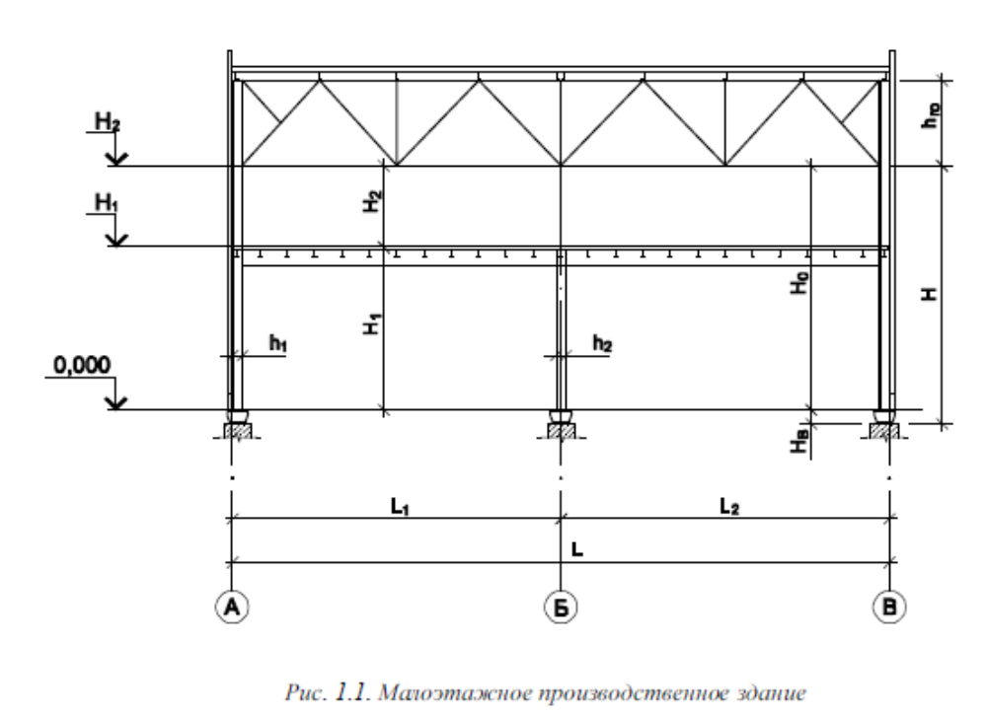
2.1. Структура и содержание расчетно-пояснительной записки
В расчетно-пояснительной записке должны быть четко и последовательно отображены все этапы проектирования. Текстовой материал расчетно- пояснительной записки следует сопровождать необходимыми эскизами (они
должны быть масштабными и соразмерными), эпюрами, таблицами, а также ссылками на источники, использованные при составлении.
Расчетно-пояснительная записка включает титульный лист, содержание, основную часть, список используемых источников.
Ниже приводится перечень разделов и подразделов основной части с указанием нумерации, соответствующей оглавлению расчетно-пояснительной записки.
1. Компоновка конструктивной схемы каркаса здания.
1.1. Разбивка сетки колонн.
1.2. Определение основных размеров поперечника.
1.3. Устройство связей.
1.4. Выбор ограждающих конструкций.
1.5. Компоновка конструктивной схемы перекрытия в здании.
2. Расчет поперечной рамы.
2.1. Выбор расчетной схемы рамы.
2.2. Сбор нагрузок.
2.3. Статический расчет рамы.
2.4. Определение расчетных усилий в элементах рамы.
3. Расчет и конструирование колонн по оси Б.
4. Расчет элементов перекрытия здания на отм. Н1.
4.1. Расчет стального настила.
4.2. Расчет балки настила.
4.3. Расчет и конструирование ригеля перекрытия.
4.4. Расчет и конструирование сопряжений.

2.2. Содержание графической части курсовой работы
Первый лист (проект КМ):
а) схема расположения колонн здания на отм. 0.000;
б) поперечный разрез производственного здания (масштаб 1:200) со схе-
матическим изображением всех конструкций и указанием основных размеров и отметок;
в) схема расположения связей покрытия и между колоннами;
г) схема расположения элементов перекрытия и колонн на отм. Н1 с их
маркировкой и указанием основных размеров;
д) узлы сопряжения элементов каркаса;
е) ведомость элементов (форма 1 приложения Б);
ж) текстовые указания.
Второй и третий листы (проект КМД в стадии сборки):
а) рабочие деталировочные чертежи ригеля перекрытия, балки настила и
колонны в необходимых проекциях с основными сечениями и наиболее сложными деталями;
б) спецификация стали на каждый отправочный элемент, таблицы отпра-
вочных элементов, заводских сварных швов и текстовые указания (формы 2, 3,4 приложения Б).

3. Общие положения
3.1. Основные требования к рабочим чертежам стальных конструкций
Рабочие чертежи стальных конструкций должны соответствовать требо-
ваниям по изготовлению (ГОСТ 23118) и монтажу конструкций (СП 70.13330.2012).
В рабочих чертежах конструкций (марок КМ и КМД) и в документации на заказ материалов следует указывать:
- марки стали и дополнительные требования к ним, предусмотренные государственными стандартами или техническими условиями и настоящими нормами;
- способ выполнения сварных соединений, вид и режим сварки; типы, марки, диаметры электродов и материалов для автоматической и механизированной сварки, положение шва при сварке, тип подкладки для стыковых швов;
- классы прочности и точности болтов;
- способ подготовки контактных поверхностей для фрикционных соединений;
- расположение и размеры сварных, болтовых и фрикционных соединений с указанием выполнения их в заводских или монтажных условиях и, при необходимости, последовательность наложения швов и установки болтов;
- способы и объем контроля качества;
- требования защиты конструкций от коррозии.
3.2. Основные расчетные требования
Стальные конструкции и их расчет должны удовлетворять требованиям
ГОСТ 27751.
Расчет стальных конструкций следует выполнять с учетом назначения конструкций, условий их изготовления, транспортирования, монтажа и эксплуатации, а также свойств материалов.
В расчетных схемах должны быть учтены деформационные характеристики опорных закреплений, оснований, фундаментов.
При расчете конструкций значения нагрузок и воздействий, а также предельные значения прогибов и перемещений элементов конструкций следуетпринимать согласно требованиям [5].
За расчетную температуру в районе строительства следует принимать температуру наружного воздуха наиболее холодных суток обеспеченностью 0,98.
Расчетная технологическая температура устанавливается заданием на разработку строительной части курсовой работы.
Расчетные схемы и основные предпосылки расчета должны отражать действительные условия работы стальных конструкций.
Элементы конструкций, рассматриваемые в [4], подразделяются на три класса в зависимости от напряженно-деформируемого состояния (НДС) расчетного сечения:
1-й класс – НДС, при котором напряжение по всей площади сечения не превышают расчетного сопротивления стали 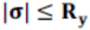 (упругое состояние сечения);
2-й класс – НДС, при котором в одной части сечения 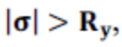 а в другой (упругопластическое состояние сечения);

3-й класс – НДС, при котором по всей площади сечения (пластическое состояние сечения, условный пластический шарнир).

3.3. Учет назначения и условий работы конструкций
В зависимости от назначения, условий работы и наличия сварных соединений конструкции следует подразделять на четыре группы согласно приложению В или см. [4, приложение В].
При расчете конструкций и соединений следует учитывать:
- коэффициенты надежности по ответственности γn , принимаемые соглас-

но требованиям СП 20.13330.2011 Нагрузки и воздействия;
- коэффициент надежности γu =1,3 для элементов конструкций, рассчитываемых на прочность с использованием расчетных сопротивлений Ru;
- коэффициенты условий работы элементов конструкций и соединений γc
[4, таблица 1].
При проектировании конструкций, возводимых или эксплуатируемых в условиях низких температур, при которых повышается возможность хрупкого разрушения, следует учитывать требования к материалу, конструированию и технологии изготовления.

3.4. Материалы для конструкций и соединений
При назначении стали для конструкций следует учитывать группу конструкций, расчетную температуру, требования по ударной вязкости и химическому составу согласно приложению В или см. [4, приложение В].
Для сварки стальных конструкций следует применять: электроды для ручной, дуговой сварки по ГОСТ 9467; сварочную проволоку по ГОСТ 2246,
флюсы по ГОСТ 9087, порошковую проволоку по ГОСТ 26271 для автоматической и механизированной сварки в соответствии с приложением Г или [4, таблица Г1], а также углекислый газ по ГОСТ 8050, аргон по ГОСТ 10157.
Для болтовых соединений следует применять стальные болты и гайки, удовлетворяющие техническим требованиям ГОСТ 1759.0, ГОСТ Р 52627,
ГОСТ Р 52628, и шайбы, удовлетворяющие требованиям ГОСТ 18123.
Болты следует применять по ГОСТ 7798 и ГОСТ 7805 согласно требованиям таблицы Г.5 приложения Г.
Гайки следует применять по ГОСТ 5915 и ГОСТ 5927. При работе болтов
на срез и растяжение классы прочности гаек при классе прочности болтов: 5 – при 5.6; 8 – при 8.8; 10 – при 10.9; 12 – при 12.9.
При работе болтов только на срез допускается применять класс прочности гаек при классе болтов: 4 – 5.6 и 5.8; 5 – при 8.8; 8 – при 10.9; 10 – при 12.9.
Шайбы следует применять: круглые по ГОСТ 11371, косые по ГОСТ 10906 и пружинные нормальные – по ГОСТ 6402.
Выбор марок стали для фундаментных болтов следует производить по ГОСТ 24379.0 и требованиям, приведенным в таблице Г.6 приложения Г, а их конструкцию и размеры принимать по ГОСТ 24379.1.

4. Порядок выполнения курсовой работы
4.1. Компоновка конструктивной схемы каркаса
Конструктивную схему каркаса здания формируют в соответствии с исходными данными, учетом технических, эксплуатационных и экономических требований, предъявляемых к каркасам зданий, следующим образом:
- выбирают тип основной несущей системы здания;
- размещают основные несущие конструкции здания;
- выбирают тип сопряжения (жесткое или шарнирное) ригелей с колоннами
и колонн с фундаментами;
- устанавливают основные размеры поперечника, тип сечений его элементов;
- обеспечивают неизменяемость пространственной системы каркаса, его жесткость и устойчивость отдельных элементов (разрабатывают схемы
связей по покрытию и между колоннами);
- составляют схемы торцевого и продольного (если имеется) фахверков;
- производят выбор ограждающих конструкций здания.
Для оценки несущей способности здания его каркас условно расчленяют на две системы – поперечную, называемую рамой, и продольную. Так, например, в поперечную раму каркаса на рисунке 1.1 следует включить колонны и ригели покрытий и перекрытий; в продольную систему – колонны (входящие одновременно и в поперечную раму), вертикальные связи и те из продольных элементов, которые, одновременно выполняя роль связевых, обеспечивают устойчивость колонн и неизменяемость системы. Обе упомянутые системы могут рассматриваться как отдельно – при плоской конструктивной схеме, так и совместно – при пространственной схеме. Выбор элементов, включаемых в каждую из систем каркаса, производят в зависимости от конструктивной схемы здания. Наибольшее распространение в зданиях получила рамно – связевая схема с рамами в поперечном направлении и с вертикальными связями – в продольном.

4.1.1. Размещение основных несущих конструкций здания
Размещение колонн в плане характеризуют два основных параметра: расстояние между координационными осями продольных рядов колонн (пролет здания) L и расстояние между осями поперек здания (шаг колонн) B.
Пролет здания выбирается на основе технологического задания, с учетом экономических факторов и принципов унификации, он может быть от 12
до 36 м и более.
В курсовой работе пролет определяется заданием на проектирование. Исходя из требований типизации и унификации для наружных колонн поперечных рам принимают шаг 6 и 12 м, для внутренних колонн многопролетных зданий – 6,12,18 и более метров. Вопрос о назначении шага колонн в каждом конкретном случае решается после сравнения вариантов.
В курсовой работе величина шага колонн принимается с учетом заданной длины здания на основе проектной практики и указаний учебной литературы [1-3].
У торцов здания колонны обычно смещаются с модульной сетки на 500 мм для удобства оформления углов здания стандартными ограждающими панелями, имеющими модульные размеры 6 или 12 м.

4.1.2. Выбор типа сопряжения основных элементов каркаса
Наиболее ответственным моментом при формировании конструктивной и
ей соответствующей расчетной схем каркаса является выбор условий сопряжения колонн с фундаментом и ригелей с колоннами. В поперечном направлении геометрическая неизменяемость каркаса должна обеспечиваться поперечной рамой, в продольном при рамно-связевой системе – системой связей по колоннам и конструкциями покрытия и перекрытий.
В плоскости поперечной однопролетной рамы в большинстве случаев отдается предпочтение жесткому спряжению колонн с фундаментом, что обеспечивает неизменяемость рам при шарнирном сопряжении ригелей с колоннами, в продольном направлении – шарнирному как наиболее простому в конструктивном решении.

4.1.3. Компоновка поперечной рамы каркаса
Этот раздел включает определение вертикальных и горизонтальных раз-
меров поперечника здания и выбор типа сечений его элементов.
Вертикальные размеры (рис. 1.1):
- полезная высота Но (расстояние от уровня чистого пола – отм.0.000 – до
низа стропильной фермы);
- расстояние от уровня чистого пола до верха перекрытия Н1 (отметка верха перекрытия);
- расстояние от верха перекрытия до низа стропильной фермы H2;
- длина колонны до низа стропильной фермы H = Hо + Hв, где Hв – заглубление опорной плиты базы колонны ниже нулевой отметки, которое назначают так, чтобы верх базы не доходил до уровня чистого пола на 50-
100мм. Обычно Hв = 400…600мм;
- высота фермы на опоре hro.
Размер hro зависит от типа сопряжения ригеля с колонной. При жестком
сопряжении hro (1/13 … 1/17) L, где L – пролет фермы. При шарнирном сопряжении для пролетов до 36 м эту высоту принимают обычно 3150 мм.
Горизонтальные размеры (рис. 1.1):
- пролеты здания на осях АБ и БВ;
- привязка наружной грани колонны к разбивочной оси;
- высота сечения колонны в плоскости рамы h в осях А, Б и В.
Этот размер колонны из условия жесткости принимают в пределах
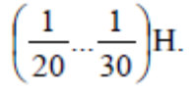

4.1.4. Устройство связей
Компоновка конструктивной схемы каркаса производственного здания
включает постановку связей по покрытию здания и между колоннами.
Примеры устройства связей в зданиях, их назначение, размещение, кон-
струкция и расчет приведены в учебной литературе [1, 3].
В этом разделе пояснительной записки студент должен обосновать необходимость связей в проектируемом здании, указывая места их постановки.

4.1.5. Выбор ограждающих конструкций
В задании на курсовую работу ограждающие конструкции не оговариваются. Студент самостоятельно выбирает их конструктивное решение, руководствуясь учебной литературой.

4.1.6. Пример компоновки конструктивной схемы каркаса малоэтажного
производственного здания
Исходные данные:
Район строительства – г. Красноярск; пролет здания в осях АВ – 24м, АБ и БВ по 12 м (рис. 4.1), длина здания – 66м; отметка низа ригеля Hо = 9 м;
отметка верха перекрытия H1 = 6 м; кратковременная нормативная нагрузка на перекрытие qno = 26 кН/м2; заводские соединения – сварные, монтажные соединения – болтовые; здание отапливаемое с малоуклонной кровлей (i = 1.5%).
В соответствии с исходными данными примера назначаем шаг колонн В =
6 м и опираем на них стропильные фермы. Привязку наружной грани колонны к продольным координационным осям А и В принимаем нулевой (а = 0). У
торцов здания для удобства оформлении углов стеновыми панелями колонны
смещаем с модульной сетки координационных осей на 500 мм. При заданной
длине здания 66 м устройство температурного шва не требуется. Пример расстановки колонн приведен на рис. 4.2.
Сопряжение колонн с фундаментами принимаем жестким, ригелей с колоннами – шарнирное.
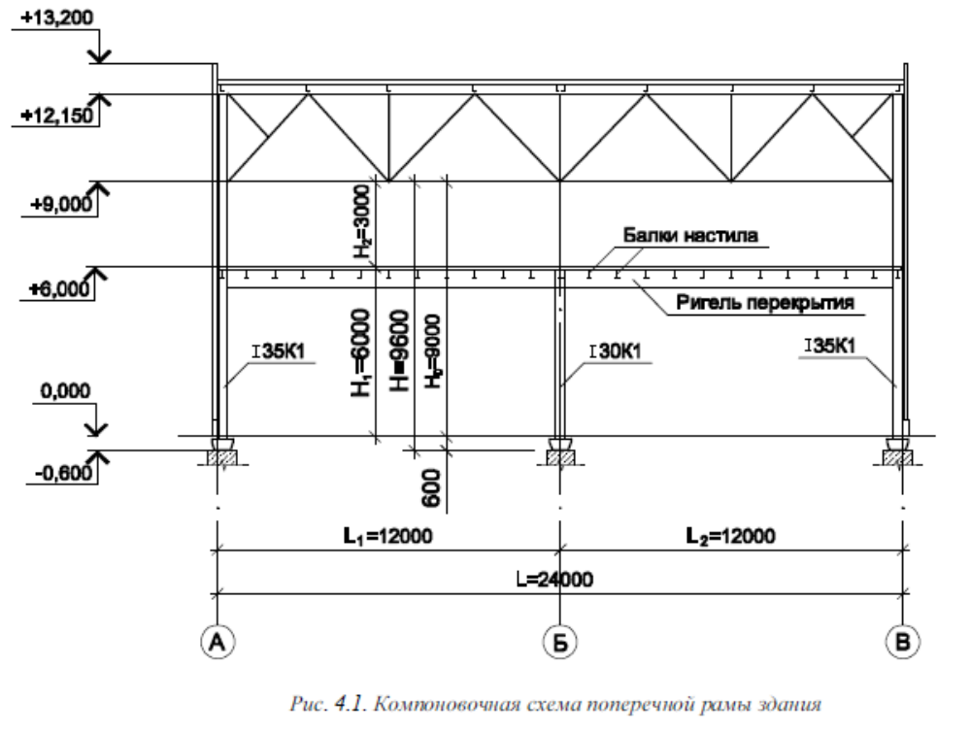

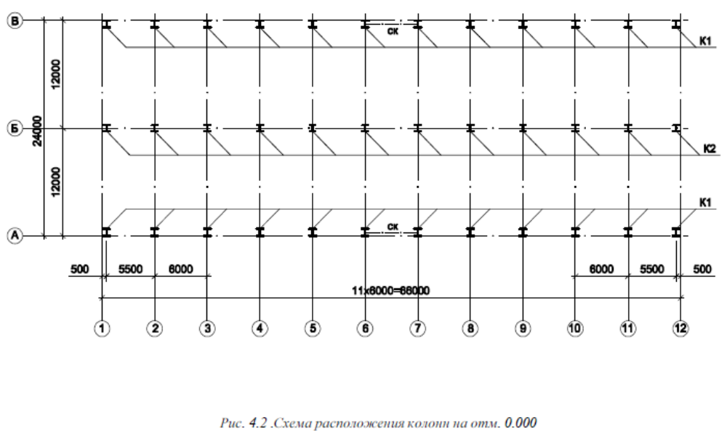

Размеры поперечной рамы каркаса по вертикали и горизонтали показаны на рисунке 4.1. Определены они по указаниям раздела 4.1.3. Высота сечения
колонны по осям А и В в первом приближении соответствуют двутавру 35 К1, так как h > (1/30) H; по оси Б – двутавру 30К1.
Для обеспечения геометрической неизменяемости пространственной системы каркаса предусмотрены связи по покрытию (рисунок 4.3 а) и связи
между колоннами (рисунок 4.3 б). Они позволяют уменьшить расчетную длину элементов конструкций; воспринимают ветровые нагрузки, действующие на каркас, и обеспечивают его пространственную работу.
Стены здания выполняем из сэндвич – панелей.

4.1.7 Компоновка конструктивной схемы перекрытия в здании
Конструкция перекрытия включает систему балок, называемую балочной клеткой, и настил. Различают три типа балочных клеток: упрощенный, нормальный и усложненный [1, 2, 3]. Наиболее часто в зданиях применяют балочные клетки нормального типа. Они состоят из главных балок и балок настила.
Главные балки располагают вдоль большого шага колонн и называют их ригелями перекрытия (рисунок 4.1). Опираются они на колонны каркаса здания.
Балки настила (рисунок 4.1) размещают по длине ригеля с постоянным шагом от 0,6 до 1,6 м при стальном настиле. Расположение их по отношению к ригелю может быть этажным, в одном уровне и пониженным [1, 2, 3]. На рисунке 4.1 показано сопряжение балок настила с ригелем перекрытия в одном уровне, т.е. их верхние пояса располагаются на одной отметке. При таком сопряжении уменьшается высота перекрытия.
Методически компоновку перекрытия выполняют следующим образом:
- выбирают тип балочной клетки;
- устанавливают ее генеральные размеры;
- назначают шаг балок настила;
- разрабатывают узлы сопряжения ригеля перекрытия с колоннами и балками настила.
План перекрытия на отм. 6.000 для рассматриваемого примера показан на
рис. 4.4.
4.2. Расчет поперечной рамы
Для определения внутренних усилий в элементах рамы (М, N и Q) необходимо установить ее расчетную схему, собрать нагрузки, действующие на нее, и выявить невыгодные комбинации расчетных усилий для наиболее характерных сечений колонны.
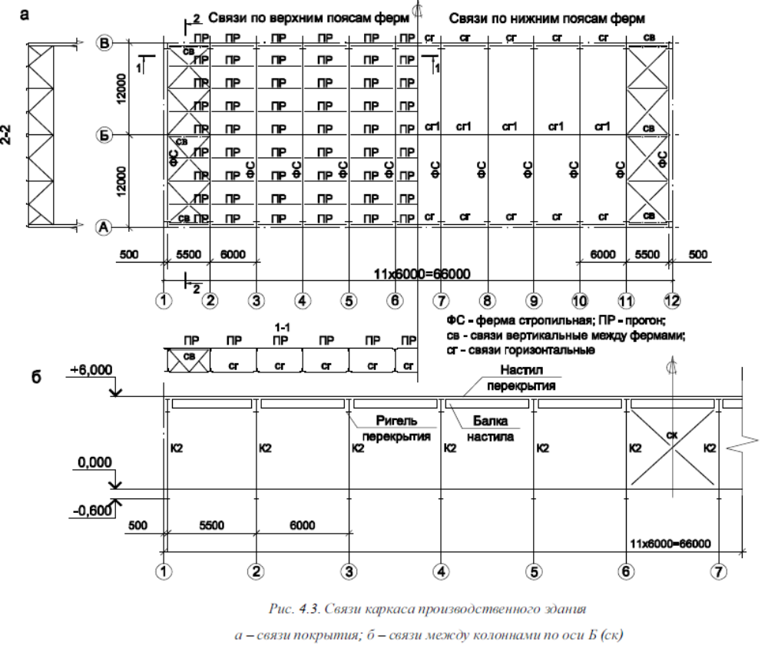
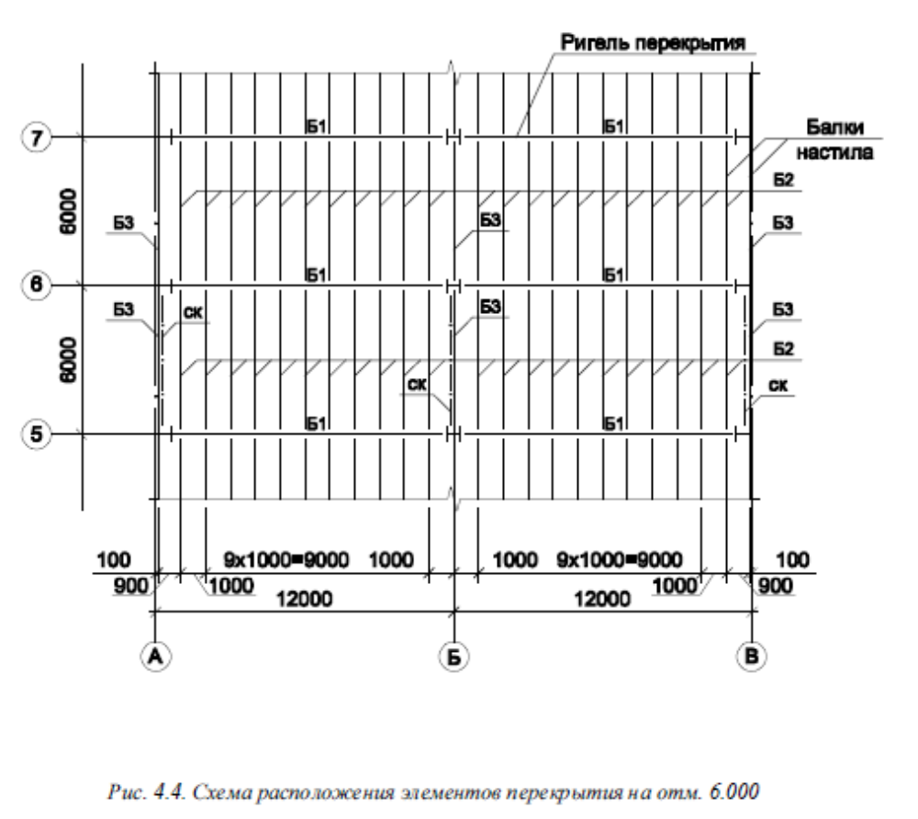

4.2.1. Выбор расчетной схемы рамы
Для расчета поперечной рамы ее конструктивную схему (рисунок 4.5)
приводят к расчетной. При этом придерживаются следующих правил:
- за оси стержней, заменяющих колонны, условно принимают линии цен-
тров тяжести сечений колонн;
- за геометрическую ось ригеля принимают в рамах с жестким защемлением ригеля в колоннах ось нижнего пояса сквозного ригеля (фермы) или середину высоты сплошного; при шарнирном опирании – линию, соединяющую центры опорных шарниров. Ригели с уклоном до 1:10 принимают горизонтальными;
- высота ригеля перекрытия может быть принята в пределах (1/8 – 1/12)L1.

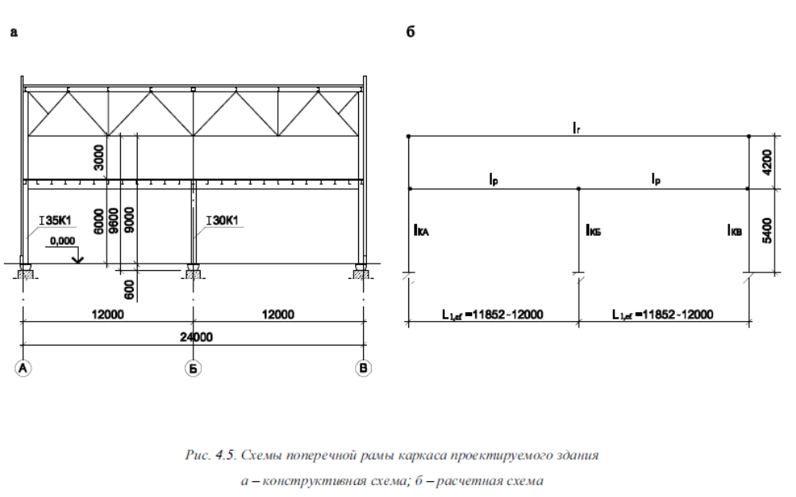

4.2.2. Сбор нагрузок на раму
Поперечную раму рассчитывают на постоянные нагрузки – от веса несущих
и ограждающих конструкций здания и временные – от снега, ветра и других нагрузок, если они имеются.

Постоянные нагрузки (табл. 4.1)
Таблица 4.1

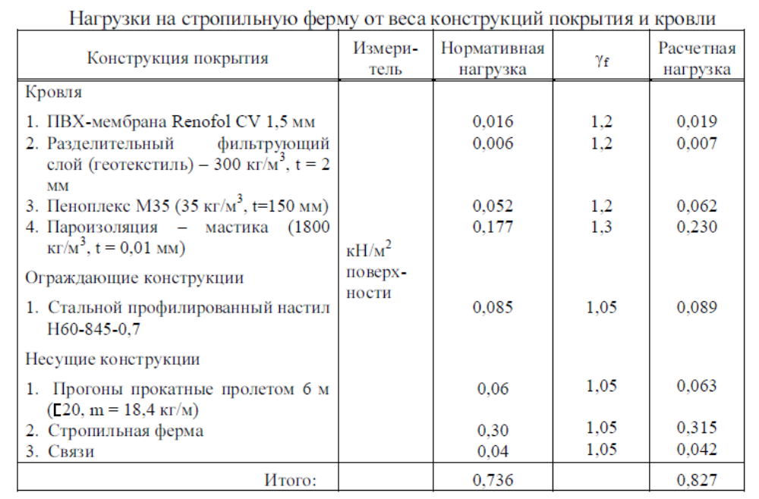

Расчетная постоянная нагрузка на 1 пог.м ригеля покрытия
q1 = (qr / cos α) ・ B = 0,827 ・ 6 = 4,96 кН/м;
где α – угол наклона кровли к горизонту. При уклонах кровли i < 1/8 можно принимать cos α ≈ 1; в рассматриваемом случае i = 1,5%, что меньше 1/8.
При формировании схемы загружения рамы постоянной нагрузкой необходимо определиться с конструкциями покрытия и перекрытий, стен с учетом их сопряжений с колоннами. Нагрузки от конструкций, которые еще только предстоит запроектировать (фермы, колонны и т.д.), устанавливают по проектам аналогам. При отсутствии проектов-аналогов на стадии предварительных расчетов можно воспользоваться усредненными весовыми показателями, отнесенными к единице (1 м2) площади здания или площади стенового ограждения. Для основных типов конструкций они приведены в [3, табл. П 4.1, П 4.2].
В составе конструкций кровли отапливаемых зданий имеется утеплитель, толщину которого в курсовом проекте допускается принимать ориентировочно, сообразуясь с районом строительства.
Нагрузку от собственного веса конструкций перекрытия подсчитаем в предположении, что она составляет 2-5 % от кратковременной нормативной нагрузки на перекрытие:

Нагрузка от веса колонн:
- колонны по оси А и В из двутавра 35К1 с линейной плотностью m1 = 109,7
кг/м и длиной l1 = 12,75 м

- колонны по оси Б из двутавра 30К1 с линейной плотностью m2 = 84,8
кг/м и длиной 12 = 6,6 м

Стены здания выполняем из сэндвич-панелей, выпускаемых ООО «Тер-
молэнд». Основу панелей составляют высокоэффективные негорючие минераловатные утеплители. Утеплитель с обоих сторон защемляется облицовочными слоями, создающими дополнительную конструктивную жесткость. В качестве облицовочных применяется профилированный оцинкованный стальной лист с полимерным покрытием. Технические характеристики панелей приведены в приложении Д.
Раскладка панелей – горизонтальная. Марка панелей – ТМСМ (панель металлическая стеновая с минераловатным утеплителем).
Размеры панелей в мм: длина – 6000, ширина – 1190, толщина – 170 мм.
Узел стенового ограждения показан на рис. 4.6.

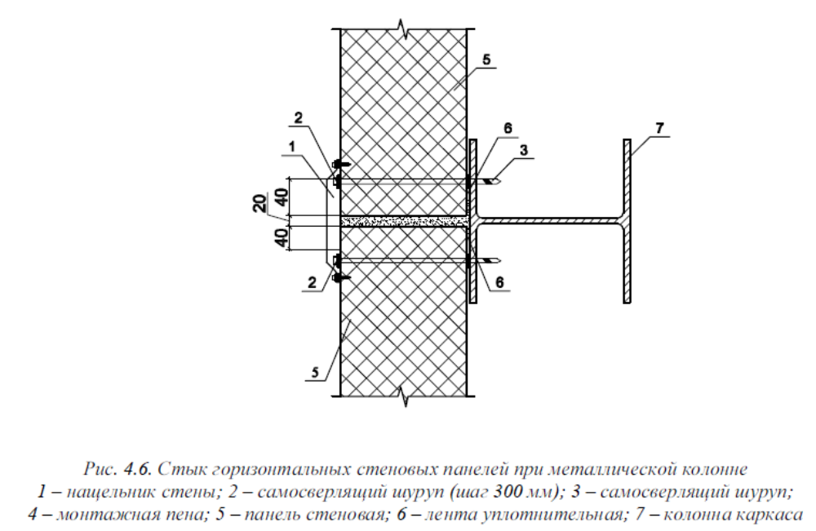
Цокольная часть стен выполняется из легкобетонных панелей шириной
1200 мм.

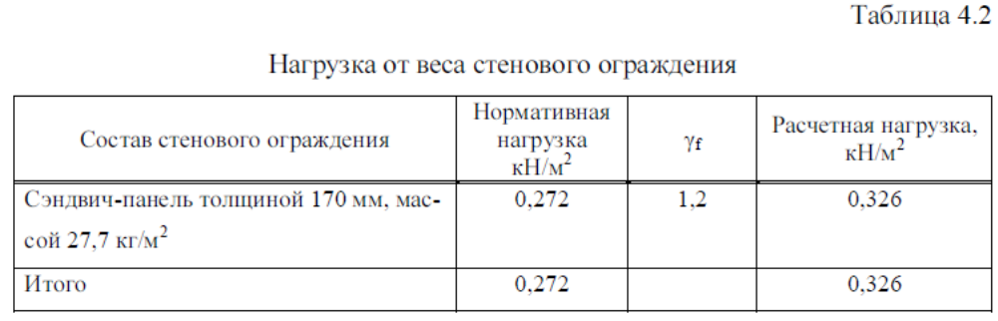

Нагрузка от веса стены
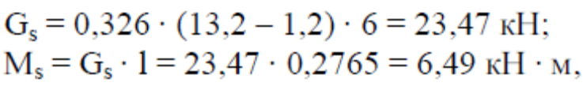

где l = 0,5 ・ 170 + 20 + 0,5 ・ 343 = 276,5 мм – эксцентриситет приложения силы
Gs по отношению к расчетной оси рамы (рисунок 4.6).
Загружение поперечной рамы здания постоянными нагрузками показано
на рисунке 4.7.

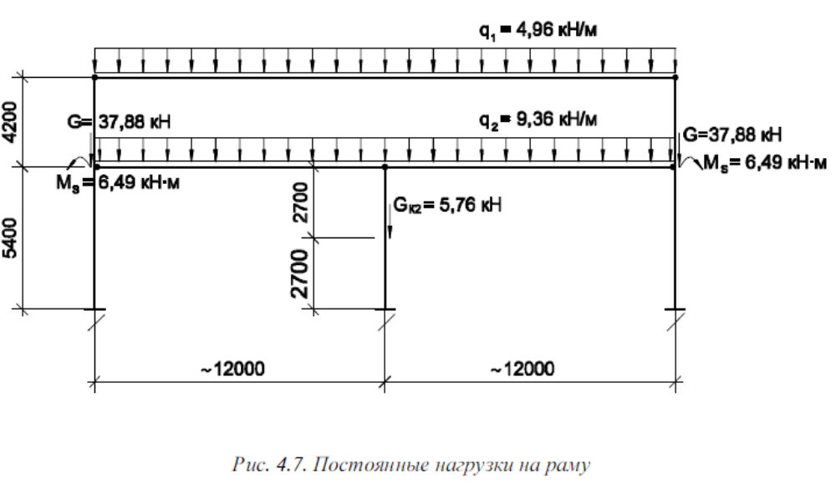

Временные нагрузки
Снеговая нагрузка [5, п.10]
Расчетное значение снеговой нагрузки на ригель поперечной рамы без подстропильных конструкций подсчитывается по формуле
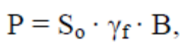
где So – нормативное значение снеговой нагрузки на горизонтальную проек-
цию покрытия [5, п. 10.1];
γf = 1,4 – коэффициент надежности для снеговой нагрузки;
B = 6 м – шаг колонн.
Нормативное значение снеговой нагрузки определяется по формуле
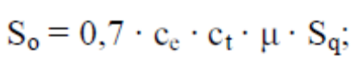
здесь Sq – вес снегового покрова на 1 м2 горизонтальной поверхности земли,
принимаемый по приложению Е, таблица Е1 или [5, таблица 10.1] в зависимости от снегового района Российской Федерации;
се – коэффициент, учитывающий снос снега с покрытий зданий под дей-
ствием ветра [5, п.10.5]; для пологих покрытий (с уклоном до 12%) однопролетных и многопролетных зданий без фонарей, проектируемых в районах со средней скоростью ветра за три наиболее холодных месяца V ≥ 2 м/с;
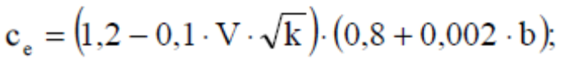
где k – принимается по приложению Е таблица Е.2 или [5, таблица 10.2];
b – ширина покрытия, принимаемая не более 100 м;
сt – термический коэффициент [5, таблица 10.10];
μ – коэффициент перехода от веса снегового покрова земли к снеговой нагрузке на покрытие [5, таблица 10.4].
Для города Красноярска:
снеговой район – III (см. карту 1 «Районирование территории Российской федерации по весу снегового покрова» [5, приложение Е]);
Sq = 1,8 кПа по приложению Е таблица Е.1 или [5, таблица 10.1]);

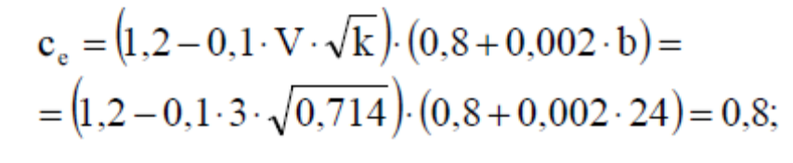
V = 3 м/с (см. карту 2 «Районирование территории Российской Федерации
по средней скорости ветра, м/с, за зимний период» [5, приложение Е]);
k = 0,714 для типа местности В по приложению Е, таблица Е.2 (коэффициент k подсчитан по линейной интерполяции для отметки 13,2 м);
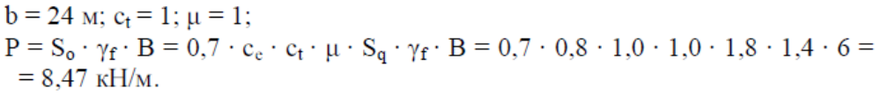
Воздействие снеговой нагрузки через покрытие на поперечную раму показано на рис. 4.8.
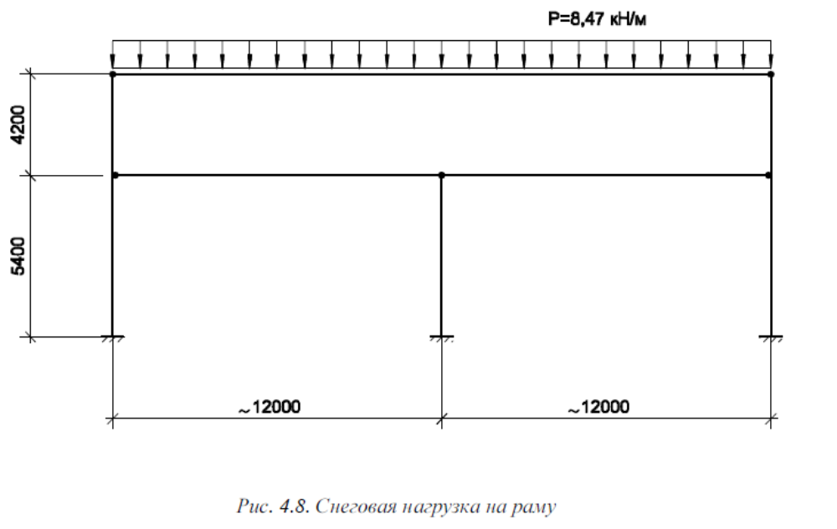
Ветровая нагрузка [5]
Согласно нормам [5] ветровую нагрузку следует определять как сумму средней (статической, соответствующей установившемуся скоростному напору ветра) и пульсационной (динамической) составляющих.
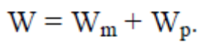
В низких широких зданиях не появляются колебания от ветра и для них рассматривается только статическая составляющая, связанная с разницей давлений внутри помещения и снаружи у стеновых или кровельных ограждений.
Для высоких и низких зданий (высота более 36 м, отношение высоты к пролету более 1,5) учитывается динамическое воздействие ветра.
Далее мы будем рассматривать лишь влияние средней составляющей.
Нормативное значение средней составляющей ветровой нагрузки Wm в зависимости от эквивалентной высоты ze над поверхностью земли следует определять по формуле
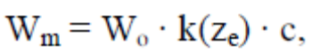
где Wо – нормативное значение ветрового давления [5, 11.1.4];
k(ze) – коэффициент, учитывающий изменение ветрового давления для высоты ze [5, 11.1.4 и 11.1.6];
с – аэродинамический коэффициент [5, 11.1.7].
Нормативное значение ветрового давления Wо принимается в зависимости от ветрового района по приложению Е, таблица Е.3 или [5, таблица 11.1].
Ветровой район устанавливается по карте «Районирование территории Российской Федерации по давлению ветра» [5, приложение Ж, карта 3]. Для
г.Красноярска (III район) Wо = 0,38 кН/м2.
Коэффициент k(ze) определяется по приложению Е, таблица Е.2 или по [5, таблица 11.1] в зависимости от типа местности А, В и С (см. приложение Е.4, таблица Е.2). Принимаем тип местности В (городские территории, лесные массивы и другие местности, равномерно покрытые препятствиями высотой
более 10 м). Коэффициент k для этого типа местности на высоте z £ 5 м равен
0,5; при z = 10 м k = 0,65; при z = 20 м k = 0,85. Строим по исходным данным
примера эпюру фактического распределения ветровой нагрузки по высоте здания (рисунок 4.9 а).
Аэродинамический коэффициент с принимается по [5, приложение Д.1].
Согласно [5, приложение Д.1.2] для вертикальных стен прямоугольных в плане зданий с наветренной стороны се = 0,8, с подветренной се = 0,5. Знак «плюс» соответствует направлению давления ветра на соответствующую поверхность (активное давление), знак «минус» – от поверхности (отсос).
В практических расчетах неравномерную по высоте здания ветровую нагрузку на участке от уровня земли до отметки расчетной оси ригеля рамы заменяют эквивалентной равномерно распределенной интенсивностью
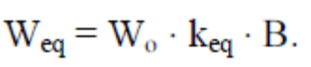
Здесь коэффициент эквивалентности keq = 0,556 принят по приложению Е, таблица Е.4. Ветровую нагрузку с участка от оси ригеля до верхней отметки
здания передают в виде горизонтальной сосредоточенной силы. С наветренной стороны интенсивность ветровой нагрузки на колонну (рисунок 4.9 в)
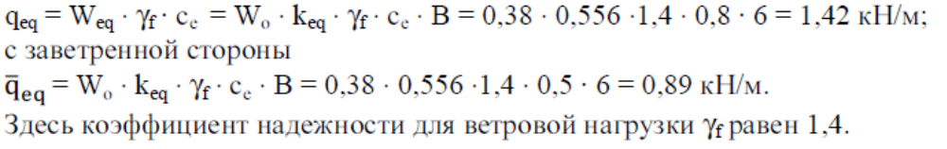
Сосредоточенные нагрузки с грузовой площади А1 (4,2х6 м) выше отметки ригеля:
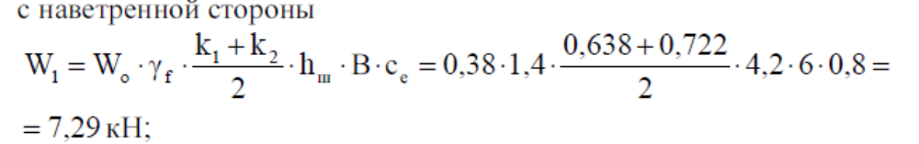
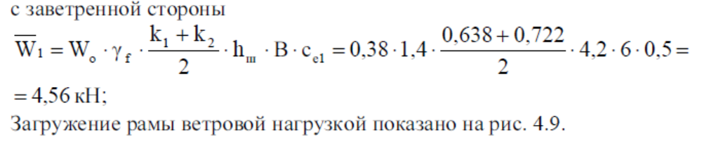

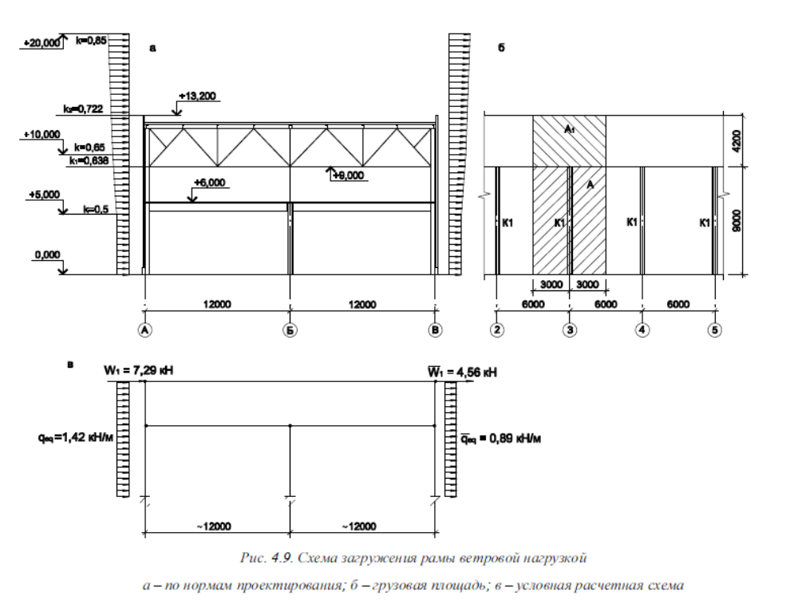
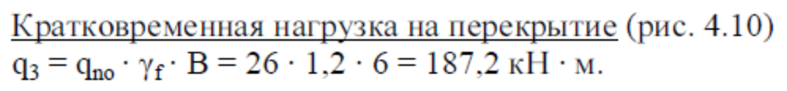
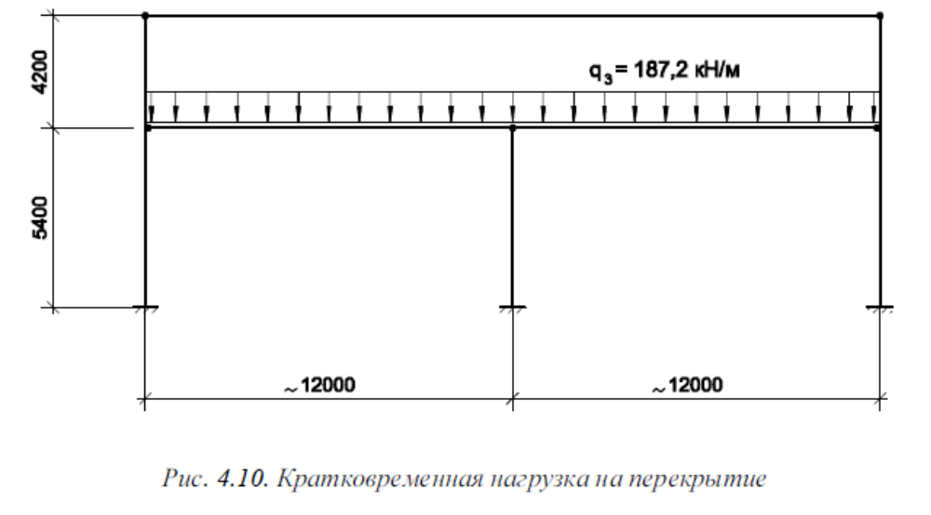
4.2.3. Статический расчет поперечной рамы
Расчет выполняется с использованием расчетной схемы (рисунок 4.5 б). В расчетной схеме сквозной ригель заменяем эквивалентным по жесткости сплошностенчатым, момент инерции которого, если площади сечения поясов
неизвестны, можно определить по формуле
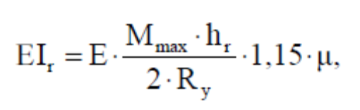
где Mmax – максимальный изгибающий момент в середине пролета ригеля как в простой балке от расчетной нагрузки (от собственного веса конструкций покрытия и снега);
hr – высота фермы в середине пролета;
1,15 – коэффициент, учитывающий отношение усредненной площади сечения поясов к площади нижнего пояса;
m – коэффициент, учитывающий уклон верхнего пояса: при i = 1/8…1/10 m
= 0,7; при i = 1/15 m = 0,8; при i 0 m = 0,9.
Осевая жесткость ригеля
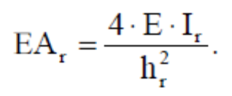
Для определения жесткостных характеристик сплошностенчатого ригеля
перекрытия выполняется его приближенный расчет. Изгибная (EI) и осевая жесткости (ЕА) колонны подсчитываются в зависимости от геометрических характеристик ее сечения, принятого при компоновке поперечной рамы.
Статический расчет рам можно выполнять опираясь на известные методы строительной механики. Учитывая необходимость выполнения раздельных
расчетов по многим видам загружений, целесообразно выполнить статические расчеты на ЭВМ по разработанным для этих целей программным комплексам.
Ориентировочное определение жесткостей элементов рамы для рассматриваемого примера производим в соответствии с вышеизложенными рекомендациями.
Ригель рамы:
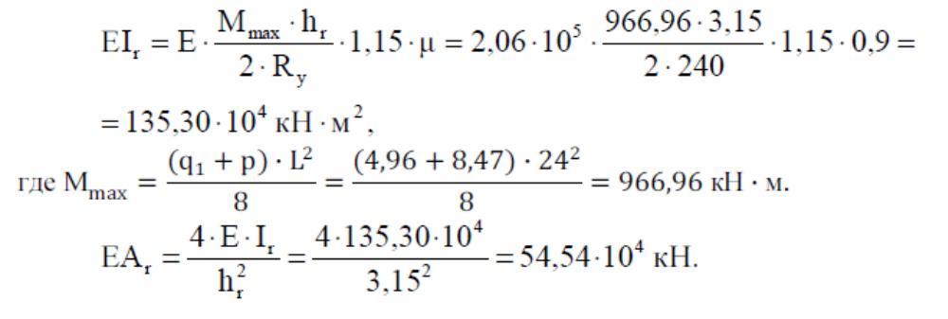
Приближенный расчет ригеля перекрытия пролетом 12 м (ригель сплошностенчатый, двутаврового сечения из листового проката, материал сталь
С345 с Ry = 320 Н/мм2 при t = 2…20 мм):
- расчетная нагрузка, подсчитанная при сборе нагрузок на поперечную раму,
- расчетный изгибающий момент
- требуемый момент сопротивления сечения
- момент инерции сечения при h = 1/10 × L1 = 1/10 × 12 = 1,2 м (высоту ригеля h обычно назначают в пределах 1/8 – 1/12 от пролета)
- площадь сечения ригеля при гибкости стенки lw = 120
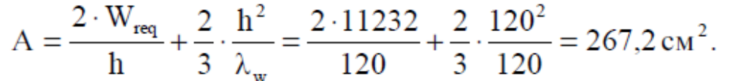
Жесткостные характеристики ригеля перекрытия:
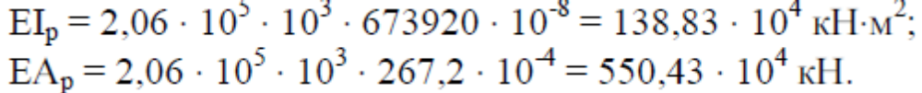
Колонны по осям А и В из I 35 К1:
Колонны по осям Б из I 30 К 1:
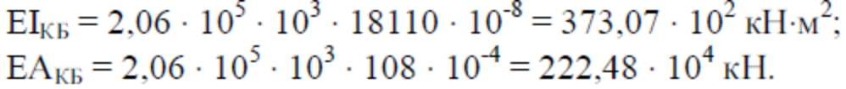
Все исходные данные для статического расчета поперечной рамы сведены в табл. 4.3.
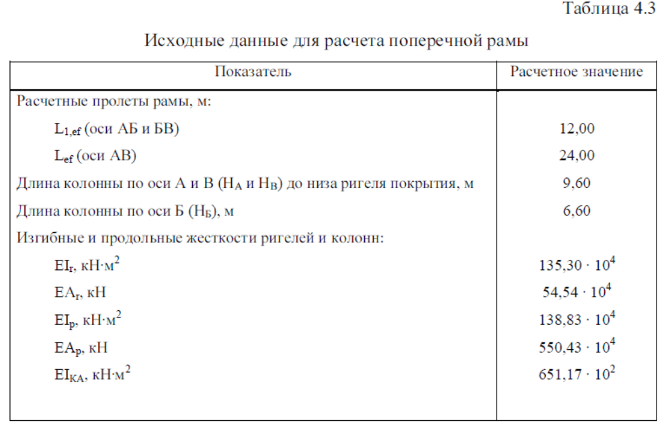
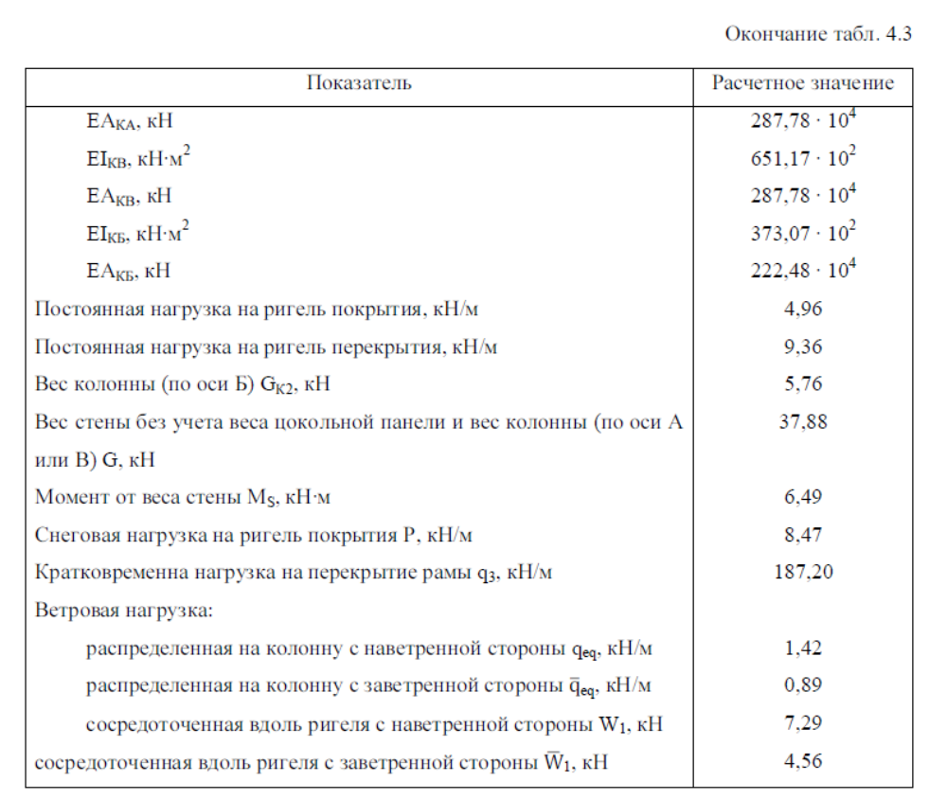

В рассматриваемом примере расчет поперечной рамы выполнен по программе «SCAD». Эпюры усилий в раме представлены на рисунках 4.11 – 4.14.
Отдельные результаты счета приведены в таблицах 4.4 и 4.5.

4.2.4. Определение расчетных сочетаний усилий
Расчеты элементов каркаса здания должны выполняться с учетом наиболее
неблагоприятных сочетаний нагрузок и им соответствующих усилий. Эти сочетания устанавливают на основе анализа возможных вариантов одновременного действия различных нагрузок. Для этого статический расчет рамы производят отдельно на каждую нагрузку (снеговую, ветровую и др.) или на группу нагрузок, которые не могут действовать изолированно одна от другой (собственный вес конструкций покрытия, стен и др.). Пользуясь данными такого расчета, находят для каждого расчетного сечения рамы свою комбинацию нагрузок, которая создает наиболее неблагоприятные условия работы этого сечения.
Нормами предусмотрены два вида основных сочетаний и одно особое сочетание нагрузок.
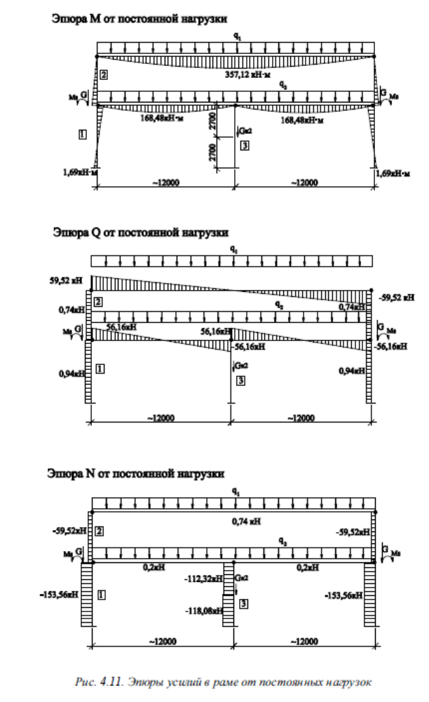

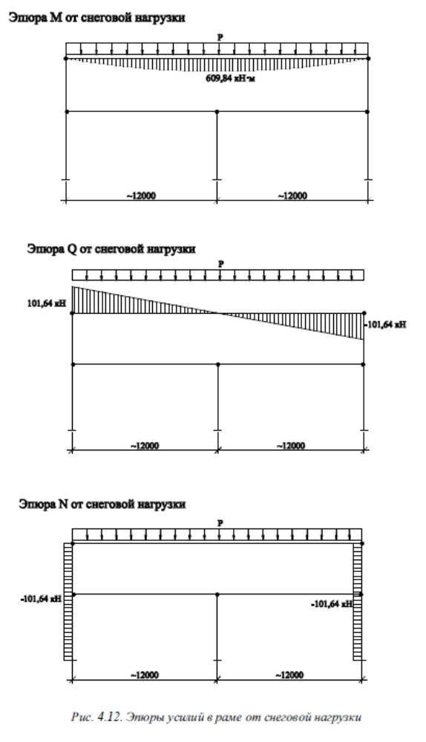
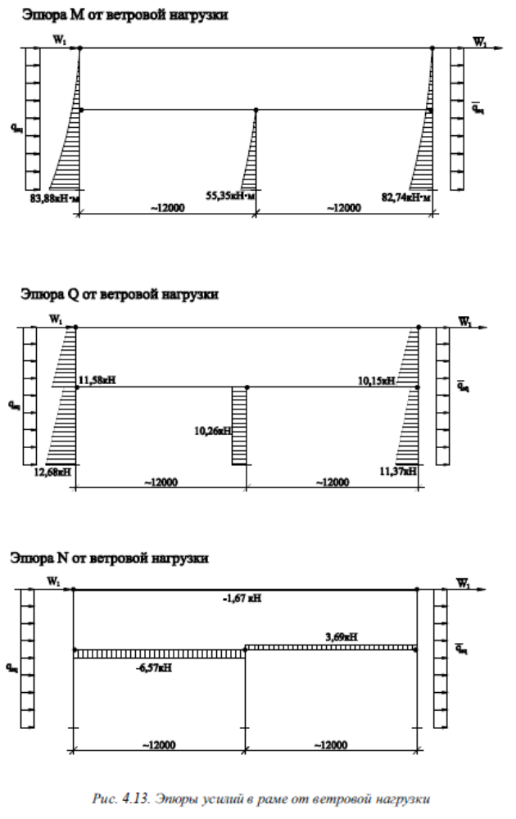

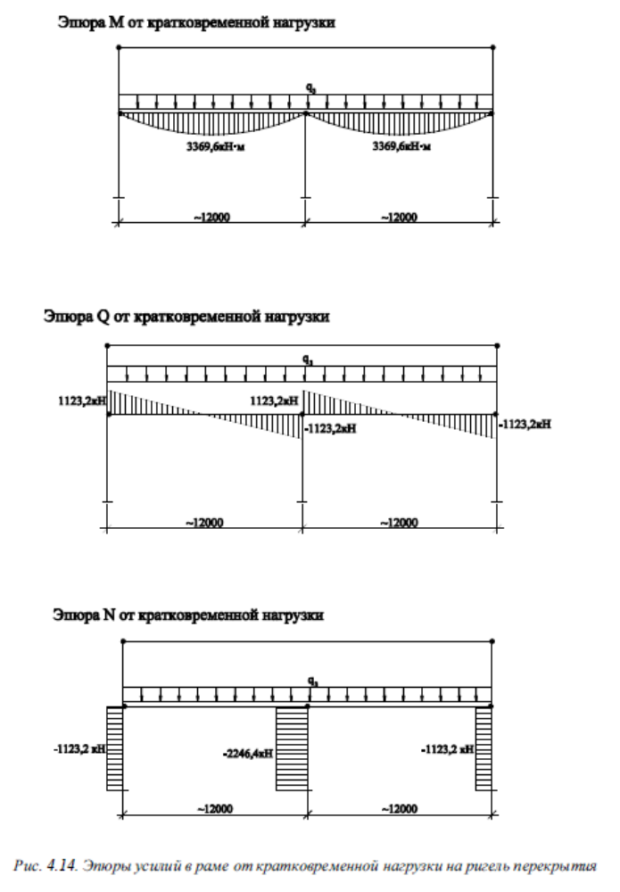
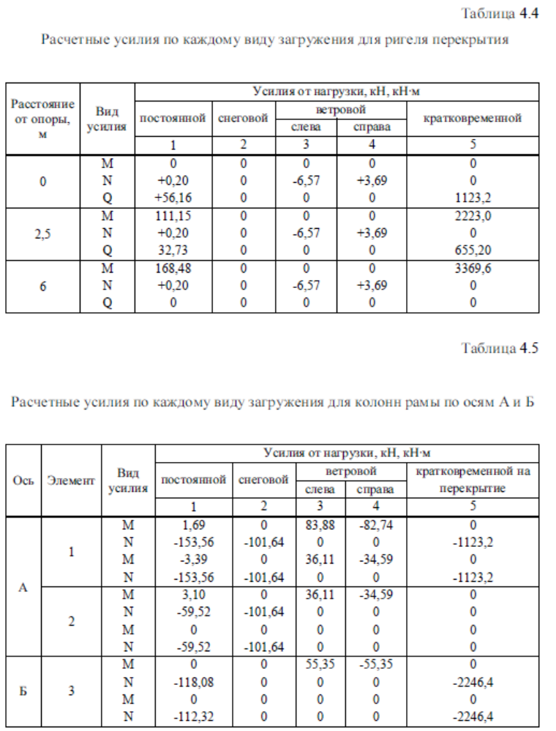

· Основное сочетание с одной кратковременной нагрузкой допускает одновременно учитывать все постоянные, все временные длительные и одну кратковременную нагрузку, причем все эти нагрузки можно принимать без
снижения, т.е. с коэффициентом сочетаний  = 1.
· Основное сочетание с двумя и более кратковременными нагрузками позволяет одновременно учитывать любые нагрузки, кроме особых. При этом временные длительные принимают с коэффициентом сочетаний = 0,95, а кратковременные – с = 0,9.
· В особых сочетаниях можно учитывать постоянные нагрузки, временные длительные с y = 0,95, кратковременные с = 0,8 и одну особую нагрузку с y = 1.
Для расчета конструкций расчетные усилия определяют для всех характерных сечений элементов рамы, в которых ожидаются наибольшие усилия.
Для расчета анкерных болтов в нижнем сечении колонны, у узла сопряжения базы колонны с фундаментом, составляют дополнительную комбинацию усилий, способную создать растяжение в фундаментных болтах (обычно это
сочетание постоянной и ветровой нагрузок). Если постоянная нагрузка разгружает анкерные болты, то ее следует принимать с коэффициентом 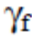 = 0,9.
Возможные расчетные комбинации усилий для двух видов основного сочетания нагрузок в ригеле и колонне ряда Б даны соответственно в таблицах 4.6 и 4.7.

4.3. Расчет элементов перекрытия здания на отм. 6.000 м
4.3.1. Расчет стального настила
Простейшая конструкция настила перекрытия состоит из плоского стального листа, уложенного на балки настила и приваренного к ним (рисунок 4.15).
В практике проектирования в качестве расчетной схемы такого настила (рисунок 4.15 б) принимают тонкую длинную пластинку с шарнирнонеподвижным закреплением краев [1-3]. За расчетный пролет настила lн принимается расстояние между балками настила.

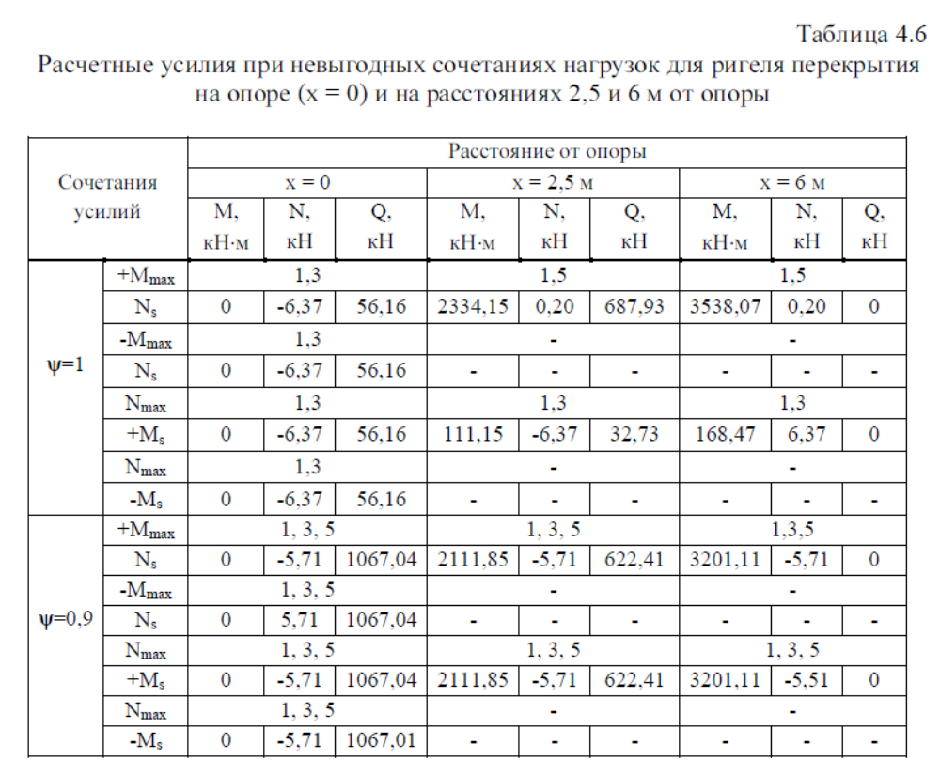
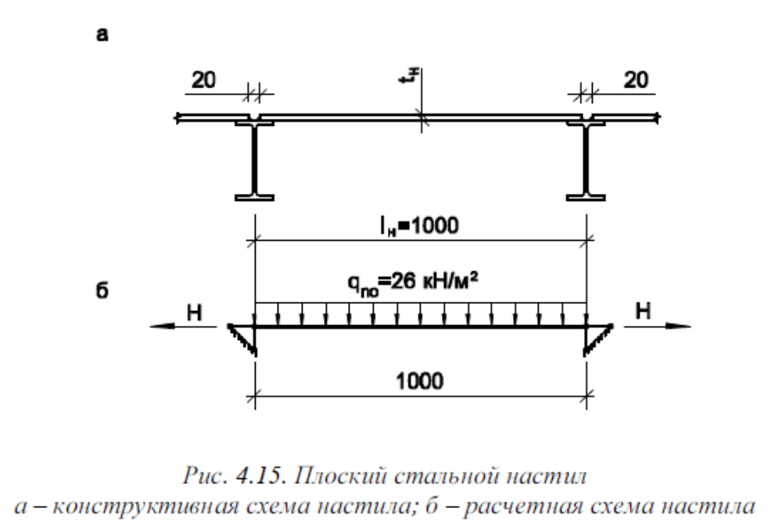
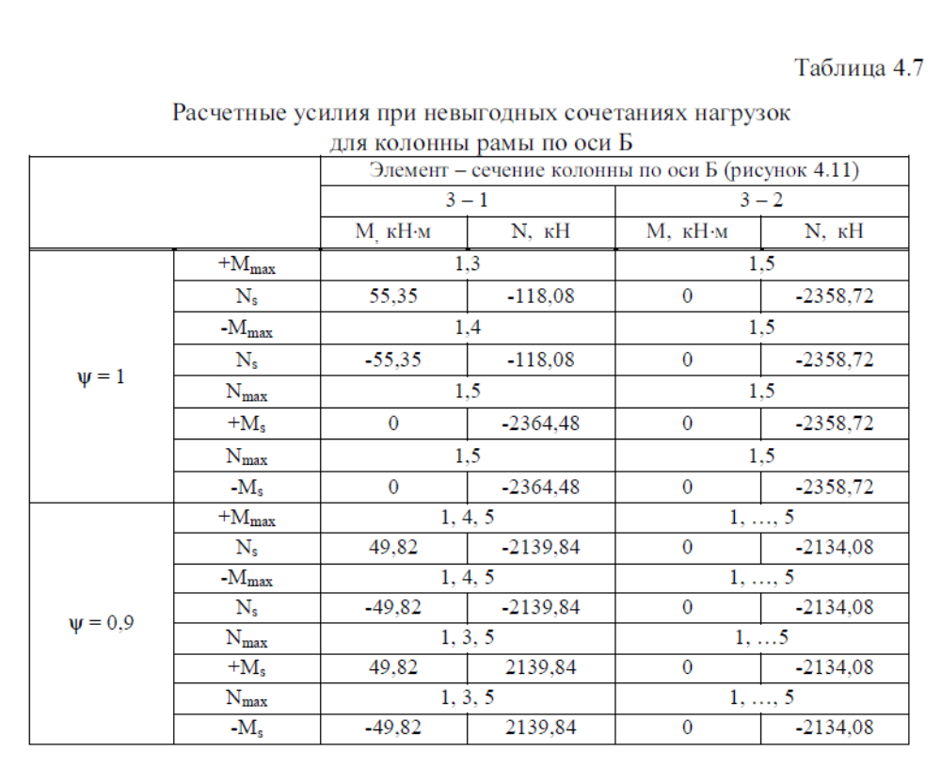
При нагрузке q £ 50 кН/м2 прочность стального настила будет обеспечена
и его толщину tн определяют по прогибу. При этом вертикальный предельный прогиб настила fu = lн /120 при пролете lн £ 1 м [5, приложение Е, таблица Е.1].
В качестве листового проката для настила следует принимать сталь толстолистовую по ГОСТ 19903-74* или сталь листовую рифленую по ГОСТ 8568-77* (см. приложение Ж, таблицы Ж.1, Ж.2, Ж.3).
Конструктивные требования к настилу: tн, min = 6 мм.
Методику расчета настила проиллюстрируем на примере.

Исходные данные
Конструктивная схема настила на рисунке 4.15 а. Расчетный пролет настила lн = 1000 мм. Материал настила – сталь С245 по приложению В [5, приложение В]; группа конструкций – 3; расчетная температура t = – 40 оС; нормируемые показатели по ударной вязкости и требования по химическому составу согласно таблицам В.2 и В.3 приложения В. Вертикальный предельный прогиб настила fu = lн /120. Сварка элементов – механизированная дуговая порошковой проволокой (МДСПП), порошковая проволока ПП-АН-3 по приложению Г таблица Г.1.
Расчет настила
Нормативная нагрузка на 1 м2 настила qn,o = 26 кН/м2.
Толщина настила при вертикальном предельном прогибе fu = lн /120
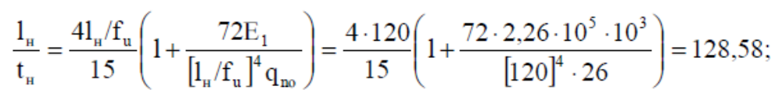
tн = 100 /128,58 = 0,78 см. Здесь E1 = 2,26 ×105 Н/мм2.
Настил проектируем из листовой рифленой стали (ГОСТ 8568-77*);
tн = 8 мм; ширина листов 980 мм (см. приложение Ж, таблица Ж.2).

4.3.2. Общий алгоритм проектирования балок
В зависимости от назначения и условий эксплуатации конструкций расчет изгибаемых элементов (балок) следует выполнять без учета или с учетом пластических деформаций в соответствии с подразделением элементов на три класса согласно стр. 10.
Балки 1-го класса следует применять для всех видов нагрузок и рассчитывать в пределах упругих деформаций; балки 2-го и 3-го классов следует применять для статических нагрузок и рассчитывать с учетом развития пластических деформаций.
Проектирование балок любой конструктивной формы включает следующее.
1. Формирование исходных данных:
- конструктивная форма балки;
- класс балки (стр. 8 – основные расчетные требования);
- статическая схема балки;
- коэффициент условий работы γс [4, таблица 1];
- коэффициент надежности по ответственности γn [8];
- пролет балки l;
- материал балки – сталь с указанием группы конструкций, расчетной температуры района строительства, требований по ударной вязкости и химическому составу – см. приложение В или [4, приложение В];
- расчетные характеристики стали: Ry , Run , Rs = 0,58Ry , Rp по таблицам
В.4 и В.5 приложения В или [4, приложение В];
- нормативная и расчетная нагрузки на балку, в том числе усилия взаимодействия балки с другими элементами;
- предельный относительный прогиб балки [5, приложение Е, таблица Е.1];
- вид сварки элементов балки, положение швов, характеристика сварочных
материалов по приложению Г, таблица Г.1 или [4, приложение Г].
2. Статический расчет балки
- выбор расчетной схемы, соответствующей фактическим условиям работы
в составе проектируемого объекта;
- определение внутренних силовых факторов.
3. Конструктивный расчет балки:
- компоновка и подбор сечения;
- вычисление геометрических характеристик подобранного сечения;
- проверка и обеспечение несущей способности балки: прочности, общей устойчивости и местной устойчивости элементов;
- проверка жесткости.
4. Расчет и конструирование соединений элементов балки и ее сопряжений с другими конструкциями.
4.3.3. Расчет балки настила
Балки настила обычно проектируют прокатными из двутавров по ГОСТ 8239-89 или двутавров с параллельными гранями полок типа Б (ГОСТ 26020-83, СТО АСЧМ 20-93), которые наиболее удобны в конструктивном отношении. Проиллюстрируем это на примере.

Исходные данные.
Балки настила – прокатные, из двутавров по ГОСТ 26020-83, тип Б, 1-го класса;
- пролет lбн = 6,0 м;
- статическая схема – однопролетная шарнирно-опертая;
- коэффициент условий работы γс = 1 [4, таблица 1];
- коэффициент надежности по ответственности γn = 1;
- материал балки – сталь С245 по ГОСТ 27772-88* по приложению В или
[4, приложение В]; группа конструкций 2, расчетная температура района
строительства t = – 40 оС; показатели по ударной вязкости и химическому
составу согласно таблицам В.2 и В.3 приложения В;
- расчетные характеристики стали по таблицам В.4 и В.5 приложения В: Ry
= 240 Н/мм2 при толщине проката от 2 до 20 мм включительно, Run
= 370 Н/мм2; Rs = 0,58 × 240 = 139,2 Н/мм2; Rр = 361 Н/мм2.
Вертикальный предельный прогиб балки fu = lбн /200 [5, приложение Е2].
Нормативная нагрузка на 1 пог.м балки
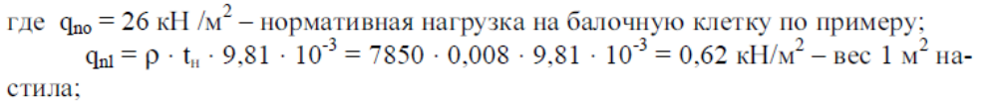
а = 1,00 м – шаг балок настила перекрытия;
32,9 кг/м – масса 1 пог.м балки настила (ориентировочно для балки настила
принят 1 30Б1).
Расчетная погонная нагрузка на балку
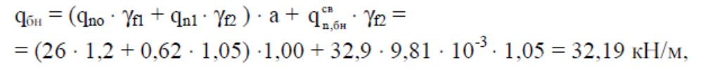
где gf1 = 1,2, gf2 = 1,05 – коэффициенты надежности по нагрузке соответсвенно для временной нагрузки по заданию и для нагрузки от собственного веса металлических конструкций [5].
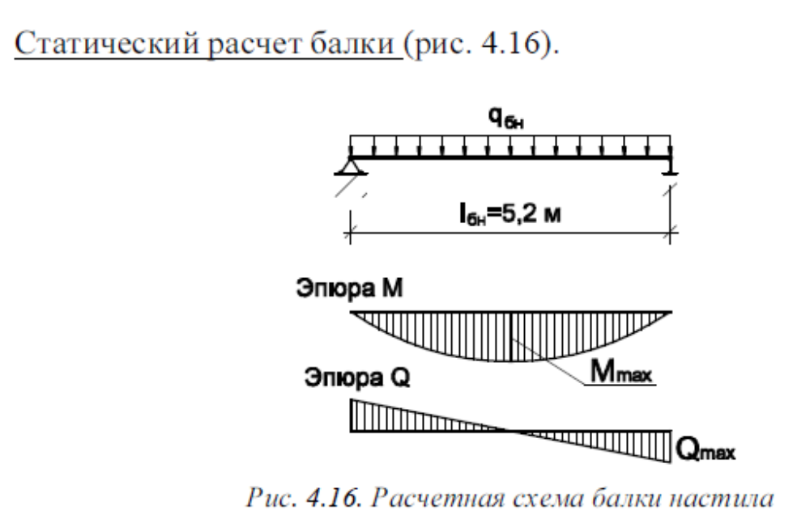
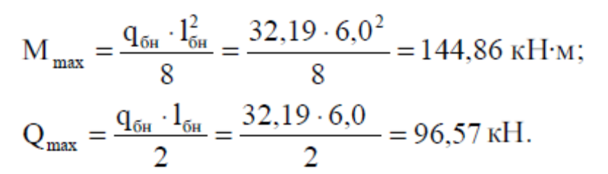
Конструктивный расчет балки
По заданию балка настила относится к 1-ому классу и должна быть запроектирована с напряженно – деформируемым состоянием (НДС), при котором напряжения по всей площади расчетного сечения не должны превышать расчетного сопротивления стали |σ| ≤ Ry (упругое состояние сечения). Для этого класса балок расчет на прочность выполняется по указаниям [4, п.8.2, ф.41-49].
При действии момента в одной из главных плоскостей, что имеет место в нашем случае, условие прочности по нормальным напряжениям для балки
1–го класса сплошного сечения имеет вид
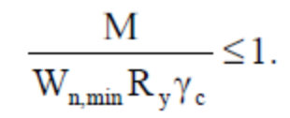
Из этого условия определяют требуемый момент сопротивления сечения
балки
По сортаменту принимаем I 35Б1 и выписываем его геометрические характеристики (СТО АСЧМ 20-93):
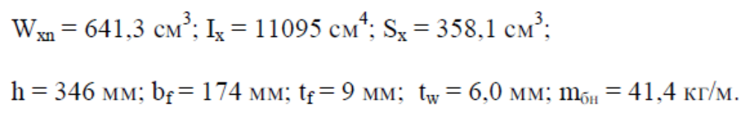
Учитывая, что при подсчете расчетных усилий нагрузка от собственного
веса балки настила принималась приближенно, следует выполнить корректировку расчета с учетом фактического собственного веса.
Уточненные значения нагрузки и усилий в балке настила:
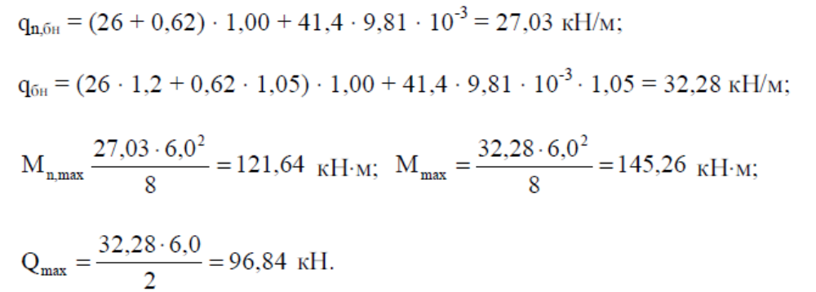
Следующим этапом конструктивного расчета является проверка несущей способности балки подобранного профиля. Эта проверка соответствует первой группе предельных состояний, выполняется на расчетные нагрузки и включает проверки на прочность, общую устойчивость балки и местную устойчивость элементов балки.
Проверки на прочность балки 1-го класса, изгибаемой в одной из главных
плоскостей, выполняют следующим образом:
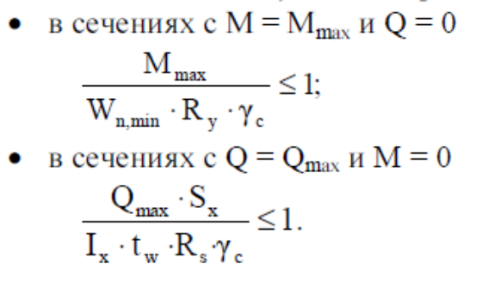
Эпюры нормальных и касательных напряжений в балке 1-го класса приведены на рис. 4.17.
Если проверки на прочность не удовлетворяются, то необходимо принять следующий профиль по сортаменту и выполнить проверки вновь.
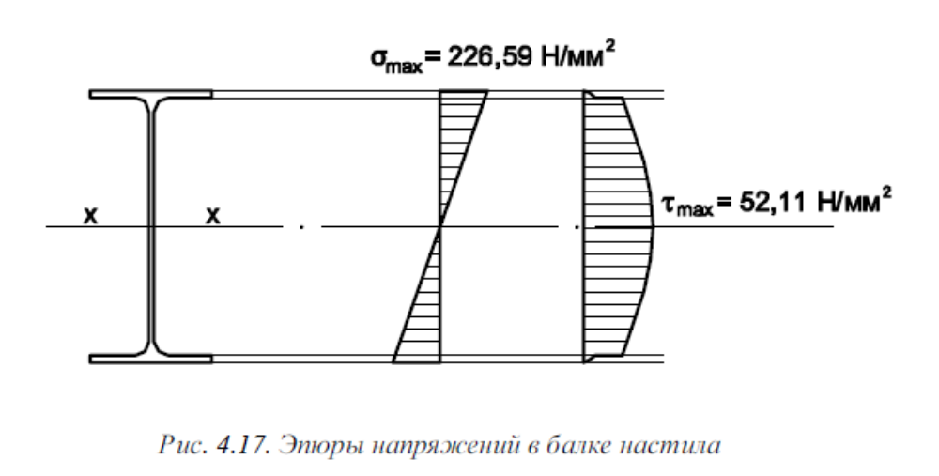
Прочность балки настила (рис. 4.16) проверяем в середине ее пролета (М
= Мmах) и на опоре (Q = Qmax).
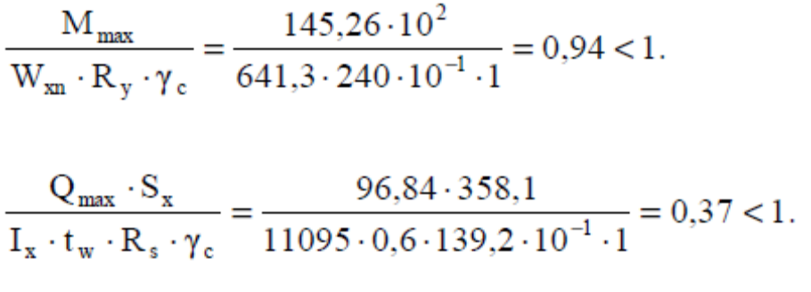
Предельное состояние изгибаемого элемента может наступить до исчерпания прочности – при общей потере устойчивости. Вначале балка изгибается в
своей плоскости, совпадающей с плоскостью действия внешней нагрузки, но с достижением балкой критических напряжений она закручивается и выходит из плоскости изгиба. В поясах балки появляются пластические деформации и при нагрузке, несколько превышающей критическую, балка теряет несущую способность. Деформации балки при потере общей устойчивости показаны в [1, рисунок 5.10].
Расчет на общую устойчивость двутавровых балок 1-го класса, имеющих сплошные сечения и удовлетворяющих требованиям прочности, при изгибе в
плоскости стенки, совпадающей с плоскостью симметрии сечения, следует выполнять по формуле [4, ф.69]
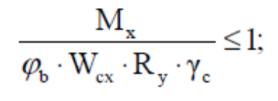
В формуле обозначено:
φb – коэффициент устойчивости при изгибе, определяемый по [4, приложение Ж, п. 8.4.2];
Wcx – момент сопротивления сечения относительно оси х – х, вычисленный для сжатого пояса.
Общую устойчивость балок 1 - го класса сплошного сечения следует считать обеспеченной при выполнении условий 8.4.4, а и б [4].
Условие 8.4.4, а:
при передаче нагрузки через сплошной жесткий настил (плиты железобетонные из тяжелого, легкого и ячеистого бетона, плоский и профилированный металлический настил, волнистая сталь и т.п.), непрерывно опирающийся на сжатый пояс балки и с ним связанный с помощью сварки, болтов, самонарезающих винтов и др.; при этом силы трения учитывать не следует.
В нашем примере общая устойчивость балки обеспечивается плоским стальным настилом, передающим нагрузку на балку, опирающимся на ее сжатый пояс и приваренным к нему непрерывным сварным швом.
Местная устойчивость элементов прокатных балок не проверяется, так
как она обеспечена соотношением их размеров, назначенных с учетом устойчи-
вости работы при различных напряженных состояниях.
Проверка деформативности (жесткости) балок относится ко второй группе предельных состояний и направлена на предотвращение условий, затрудняющих их нормальную эксплуатацию. Суть проверки: максимальный прогиб балок fmax не должен превышать предельных значений fu, установленных нормами проектирования [5, таблица Е.1]; fmax следует определять от нормативных нагрузок.
При невыполнении проверки на жесткость необходимо увеличить сечение балки и снова определить fmax.
Для балки настила
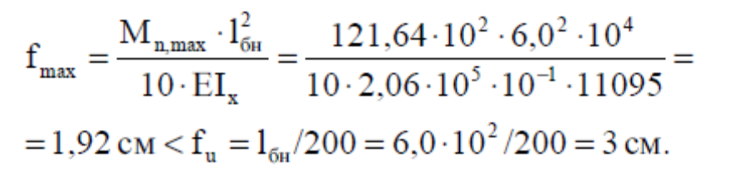
Следовательно, жесткость балки обеспечена.
4.3.4. Расчет и конструирование ригеля перекрытия
Исходные данные
Ригель перекрытия проектируем составного двутаврового сечения из лис-
тового проката; 1-го класса;
- пролет ригеля l = 12,0 м;
- статическая схема – однопролетный шарнирно опертый;
- коэффициент условий работы γс = 1 [4, таблица 1];
- материал балки – сталь С345 по ГОСТ 27772-88*, т.к. группа конструк-
ций 2, расчетная температура района строительства t = – 40 оС; показате-
ли по ударной вязкости и химическому составу согласно таблицам В.2 и
В.3 приложения В;
- расчетные характеристики стали С345 по таблицам В.4 и В.5 приложения
В: Ry = 320 Н/мм2 при толщине проката от 2-х до 20 мм включительно;
Run = 470 Н/мм2; Rs = 0,58 × 320 = 185,6 Н/мм2; Rp = 459 Н/мм2;
- расчетные усилия в ригеле по результатам статического расчета попереч-
ной рамы проектируемого здания.
Для сечений ригеля:
опорного (х = 0) М1 = 0; N1 = – 5,71 кН; Q1 = 1067,04 кН;
при х = 2,5 м М2 = 2334,15 кН・м; N2 = 0,20 кН; Q2 = 687,93 кН;
в середине пролета при х = 6,0 м М3 = 3538,07 кН・м; N3 = 0,20 кН; Q3 = 0.
Вертикальный предельный прогиб ригеля fu = l /214 (подсчитан по ли-
нейной интерполяции между значениями fu = l /200 при l = 6 м и fu = l/250 при l
= 24 м) [5, приложение Е, таблица Е.1].
Поясные швы выполняются автоматической сваркой под флюсом (флюс
АН-348-А по ГОСТ 9087-81*; сварочная проволока Св-08А по ГОСТ 2246-70*),
положение швов – в лодочку; все остальные швы выполняются механизированной дуговой сваркой (МДСПП), порошковая проволока – ПП-АН-3 (см. приложение Г, таблица Г.1 или [4, приложение Г]).
Конструктивный расчет ригеля перекрытия
Рассчитаем ригель рамы как изгибаемый элемент, так как продольные силы невелики и не оказывают существенного влияния на его работу.
Этапы расчета ригеля как составной балки симметричного двутаврового
сечения приведены в [1-3].
1. Требуемый момент сопротивления сечения ригеля
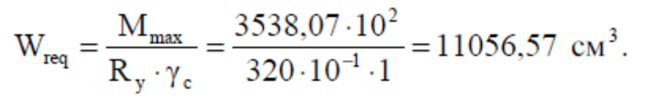
2. Компоновка и подбор сечения (рисунок 4.18).
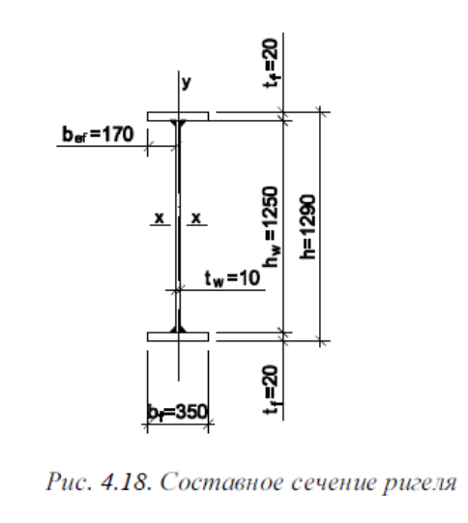
Этот этап проектирования заключается в определении геометрических параметров ригеля, обеспечивающих его несущую способность и жесткость.
Определим высоту ригеля и размеры его элементов.
Высота ригеля:
минимальная по жесткости [1, 2, 3]
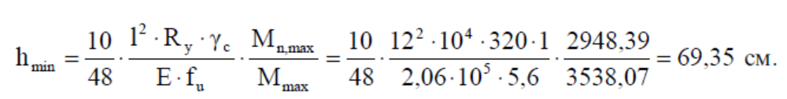

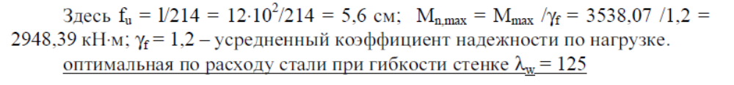
Так как hopt = 128,10 см больше hmin = 69,35 см, высоту ригеля назначаем близкой к оптимальной; высоту стенки hw принимаем 1250 мм (сталь
толстолистовая по ГОСТ 19903-74*) Толщина стенки ригеля tw = hw /lw =
=125,0/125 = 1,0см.
Толщина стенки tw должна удовлетворять условию 6 мм ≤ tw ≥ tw,min и
увязана с типовыми размерами листового металлопроката. Минимальная тол-
щина стенки ригеля определяется из условия ее работы на срез:
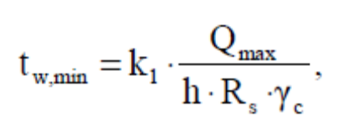
где k1 = 1,5 при работе на срез только одной стенки и k1 = 1,2 при работе на срез всего двутаврового сечения. В этой формуле использовано условие прочности [4, ф.42] для балок 1-го класса.
Минимальная толщина стенки ригеля при работе на срез только стенки
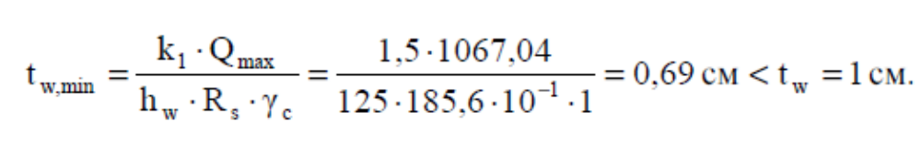
Площадь сечения поясов ригеля подсчитывается по формулам
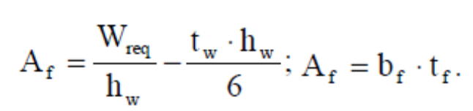
При назначении размеров поясов следует учитывать конструктивные тре-
бования:
для толщины пояса: tw ≤ tf ≤ (2,5 … 3,0) ・ tw;
для ширины пояса: 180 мм ≤ bf ≈ (1/3 … 1/5) ・ h.
Учитывая изложенное, подсчитаем площадь сечения пояса ригеля
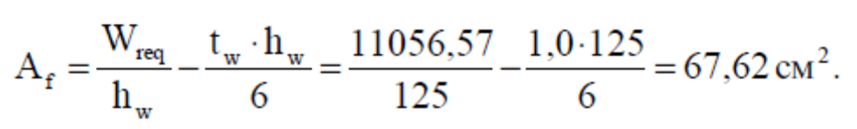
Принимаем пояс из листа 350х20 мм (сталь толстолистовая по ГОСТ
19903-74*), что удовлетворяет конструктивным требованиям: 10 мм < 20 мм < 2,5 × 10 = 25 мм; 180 мм < 350 мм; 350 мм в пределах (1/3…1/5) × h, т.е. 1/3・×1290 = 430 мм, 1/5 × 1290 = 258 мм.
3. Изменение сечения ригеля по длине (рисунок 4.19).
При принятой статической схеме ригеля наивыгоднейшее по расходу
стали место изменения сечения поясов находится на расстоянии (1/5…1/6) пролета от опоры. Примем место изменения сечения на расстоянии 2,5 м от опоры; усилия в месте изменения сечения приведены в исходных данных.
Для определения измененной ширины пояса ригеля подсчитываем:
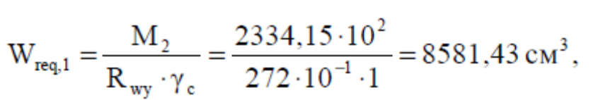
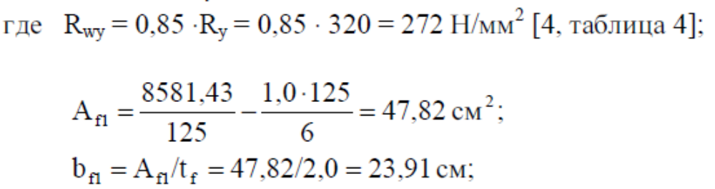
принимаем пояс площадью 50 см2 из стали по ГОСТ 19903-74* сечением
250х20 мм (рисунок 4.19 б).
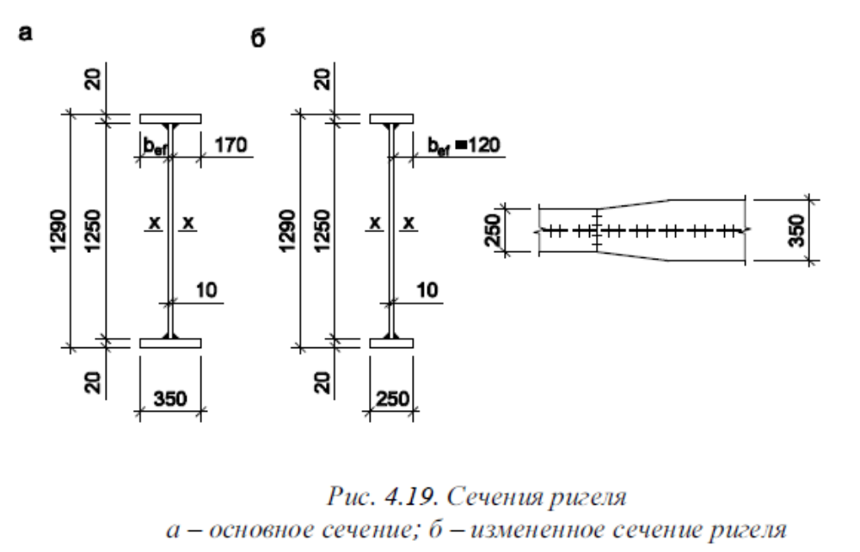
4. Геометрические характеристики подобранного сечения ригеля (рису-
нок 4.19 а, б)
Момент инерции основного сечения относительно оси х–х
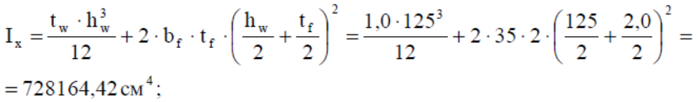
момент инерции измененного сечения относительно оси х-х
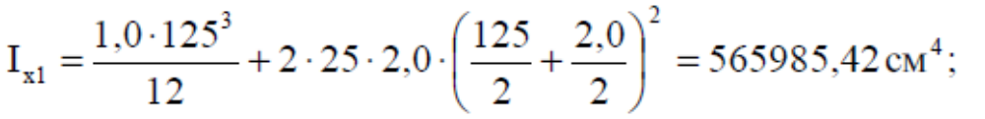
момент сопротивления основного сечения относительно оси х-х
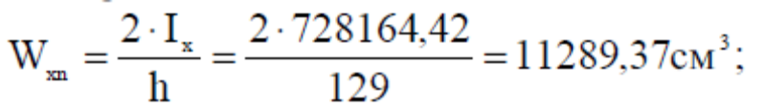
момент сопротивления измененного сеч ения относительно оси х-х
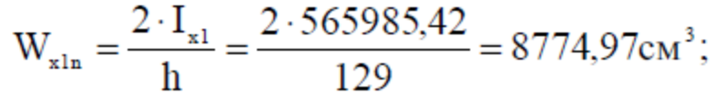
статический момент измененного полусечения относительно оси х-х
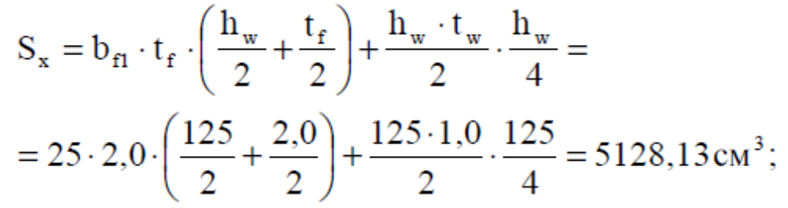
статический момент пояса измененного сечения относительно оси х-х
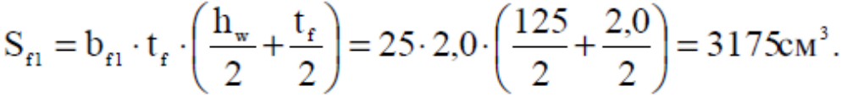
5. Проверки прочности ригеля
Эти проверки сводятся к проверкам нормальных, касательных, местных и
приведенных напряжений. Необходимость той или иной проверки диктуется
статической схемой ригеля.
Нормальные напряжения необходимо проверить в сечении с М = Мmax и
Q = 0:
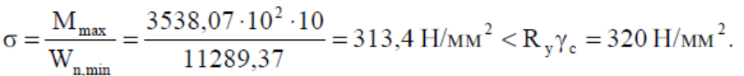
Недонапряжение – 2,06 % < 5 %.
Касательные напряжения проверяем на опорах ригеля (М = 0, Q = Qmax)
Приведенные напряжения следует проверить в месте изменения сечения
ригеля; проверяют их в стенке, в уровне сопряжения ее с поясом:
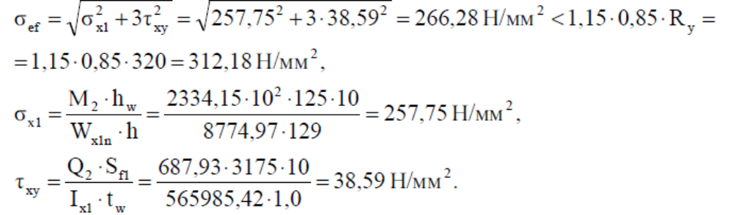
При сопряжении балок перекрытия с ригелем в одном уровне проверка
местных напряжений в стенке ригеля не требуется, так как крепление этих балок осуществляется через ребра жесткости, а потому sloc = 0.
6. Проверка общей устойчивости ригеля
Потеря общей устойчивости рягеля заключается в нарушении плоской
формы изгиба и возникновении крутильных деформаций.
Расчет на общую устойчивость балок 1-ого класса, к которому относится
ригель, выполняют по формулам 69 и 70 [4] за исключением 2-х случаев, когда их общую устойчивость следует считать обеспеченной [4, п. 8. 4.4, а и б].
В рассматриваемом примере конструктивное решение перекрытия (в од-
ном уровне) не обеспечивает непрерывности опирания настила на сжатый пояс ригеля, а потому не выполняется п. 8. 4. 4, а [4], но балки настила можно рассматривать как связи, препятствующие горизонтальному смещению сжатого пояса ригеля и при выполнении условия b ≤ ub, общую устойчивость главной балки можно считать обеспеченной. Здеcь __
b = (lef / bf) _Ryf / E - гибкость сжатого пояса ригеля (lef – расстояние между точками закреплений сжатого пояса от поперечных смещений: узлами продольных и поперечных связей, точками крепления жесткого настила; при отсутствии связей lef = l, где l – пролет риге-ля); __
ub – предельное значение b, которое подсчитывается по формулам таблицы 11 [4] в зависимости от места приложения нагрузки:
нагрузка приложена к верхнему поясу ригеля
ub = 0,35 + 0,0032 ・ bf / tf + (0,76 – 0,02 ・ bf / tf) ・ bf / hef1;
независимо от уровня приложения нагрузки при расчете участка ригеля
между связями или при чистом изгибе
ub = 0,41 + 0,0032 ・ bf / tf + (0,73 – 0,016 ・ bf / tf) ・ bf / hef1;
где bf и tf соответственно ширина и толщина сжатого пояса ригеля;
hef1 – расстояние (высота) между осями поясных листов.
Значения ub определены при 1≤ hef1/ bf ≤ 6 и 15 ≤ bf / tf ≤ 35; для балок с
отношением bf /tf < 15 в формулах следует принимать bf / tf =15.
Для ригеля перекрытия
b = (1000 / 250) _320 / 2,06·10__ = 0,16;
hef1/ bf = 1290 / 250 = 5,16; bf / tf = 250 / 20 = 12,5;
ub = 0,41 + 0,0032 ・ 15 + (0,73 – 0,016 ・ 15) ・ 250 / 1290 = 0,55;
0,16 < 0,55, следовательно, общая устойчивость ригеля перекрытия обес-
печена.
7. Проверка и обеспечение местной устойчивости элементов ригеля
Местное выпучивание отдельных элементов конструкций под действием
сжимающих нормальных или касательных напряжений называется потерей местной устойчивости.
В балках потерять устойчивость могут сжатый пояс от действия нормаль-
ных напряжений и стенка от действия касательных или нормальных напряжений, а также и от их совместного действия. Потеря устойчивости одним из элементов балки полностью или частично искажает его форму, часто превращая симметричное сечение в несимметричное и смещая центр изгиба сечения. Это может привести к преждевременной потере несущей способности всей балки.
Рассмотрим отдельно устойчивость пояса и стенки ригеля.
Проверка местной устойчивости сжатого пояса ригеля Согласно [4], устойчивость сжатого пояса следует считать обеспеченной, если условная гибкость свеса пояса
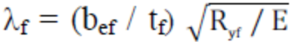
двутаврового сечения при выполнении требований прочности (п. 8.2.1 [4]) не превышает предельного значения 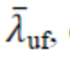 определяемого по формуле
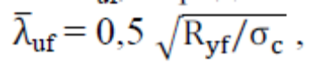
где σс – напряжение в сжатом поясе, определяемое для однородного сечения по формуле:
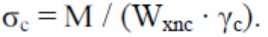
Здесь Wxnc – момент сопротивления сечения нетто для сжатой полки балки.
При проверке устойчивости поясных листов в качестве расчетной шири-
ны свеса bef сварных элементов следует принимать расстояние от грани стенки до края поясного листа (рисунок 4.18).
В примере при ширине сжатого пояса основного сечения bf =350 мм и
толщине стенки ригеля tf =10 мм (рисунок 4.18) расчетная ширина свеса
bef = (bf – tw) / 2= (350 – 10) / 2 = 170 мм;
условная гибкость свеса пояса
напряжение в сжатом поясе σс = 313,4 Н/мм2; предельное значение для
свеса пояса
0,34 < 0,51, следовательно, местная устойчивость сжатого пояса ригеля
обеспечена.
При невыполнении условия
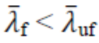 следует увеличить толщину пояса ри-
геля tf.
Проверка местной устойчивости стенки ригеля
Устойчивость стенок балок (далее ригеля) сплошного сечения 1-го класса
следует считать обеспеченной, если выполнены требования прочности (п. 8.2.1 [4]), общей устойчивости (п. 8.4 [4]) и условная гибкость стенки 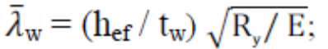
(hef = hw [4, рисунок 5]) не превышает значений:
3,5 – при отсутствии местного напряжения σloc в ригеле с двусторонними
поясными швами;
3,2 – то же, в ригеле с односторонними поясными швами;
2,5 – при наличии местного напряжения σloc в ригеле с двусторонними
поясными швами.
В противном случае необходима проверка на устойчивость стенок ригеля
(отсеков) с учетом всех компонентов их напряженного состояния.
Стенку ригеля следует укреплять поперечными ребрами жесткости:
в ригеле 1-го класса, если значение условной гибкости стенки 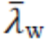 превышает 3,2 – при отсутствии подвижной нагрузки на поясе ригеля или 2,2 – при наличии такой нагрузки;
Расстояние между поперечными ребрами не должно превышать 2hef при
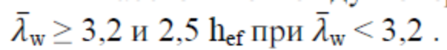
Для ригеля 1-го класса допускается превышать эти расстояния до значения 3hef при условии, что устойчивость ригеля и стенки обеспечена выполнением требований прочности и общей устойчивости.
Поперечные ребра жесткости следует устанавливать, как правило, в местах приложения неподвижных сосредоточенных нагрузок и на опорах.
В стенке, укрепленной только поперечными ребрами, ширина их выступающей части br должна быть для парного ребра не менее (hw /30+25) мм; толщина ребра tr должна быть не менее
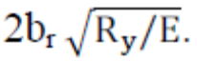
Стенки ригелей 1-го класса, у которых при действии нормальных напряжений σ от изгиба устойчивость не обеспечена, а также при значениях условной гибкости стенки
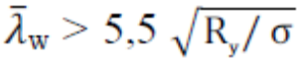
(где σ – напряжение в сжатом поясе ригеля), следует укреплять продольным ребром жесткости, устанавливаемым дополнительно к поперечным ребрам.
Если сопряжение балок настила с ригелем принято в одном уровне, то
ребра жесткости можно использовать и как конструктивные элементы, обеспечивающие передачу нагрузки от балок настила к ригелю. При этажном сопряжении целесообразно для обеспечения условия σloc =0 расставлять ребра жесткости под балками настила.
Ребра жесткости выполняют из листовой стали, реже из горячекатных
уголков, приваренных полкой к стенке. Прикрепляют их к стенке непрерывными угловыми швами, катеты которых в нерасчетных сварных швах принимают конструктивно; при передаче сосредоточенных нагрузок (например, реакции балок настила) – по расчету.
В ригелях, несущих статическую нагрузку, ребра жесткости приваривают
и к поясам. При этом торцы вертикальных ребер должны иметь срезы 40х60мм для пропуска поясных швов.
Условная гибкость стенки ригеля перекрытия
следовательно, необходима постановка поперечных ребер жесткости и проверка устойчивости стенки ригеля между ними; расстояние между основными поперечными ребрами жесткости, поставленными на всю высоту стенки ригеля, принимаем 2 м, что меньше 2hw = 2 ・ 125 = 2,5 м; кроме того, предусматриваем короткие ребра жесткости, располагаемые между основными в местах примыкания балок настила (рисунок 4.20).
Размеры основных поперечных ребер жесткости (рисунок 4.21):
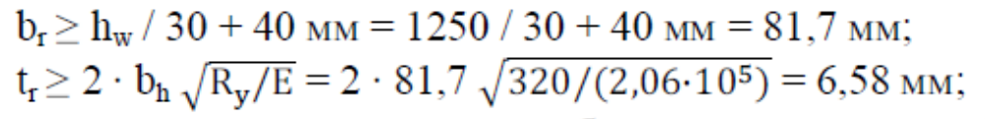
учитывая конструктивные требования примыкания балок настила к ребрам ригеля, принимаем br = 100 мм, tr = 8 мм. Размеры коротких ребер жесткости: br1 = 100 мм; tr1 = 8 мм; l = 400 мм.
8. Проверка жесткости ригеля
Для рассчитываемого ригеля
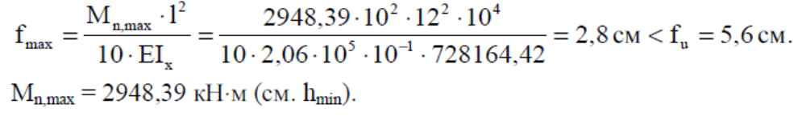
9. Расчет поясных соединений ригеля
Соединения поясов со стенкой в ригеле (сварной балке) осуществляется
сварными швами. При изгибе ригеля это соединение предотвращает сдвиг
поясов относительно стенки.
Поясные швы ригеля выполняем автоматической сваркой, двусторонними, непрерывными, с одинаковым катетом по всей длине (см. исходные данные).
Rwf = 180 Н/мм2 (см. таблицу Г.2, приложение Г); Rwz = 0,45 ・ Run =
= 0,45 ・ 470 = 211,5 Н/мм2; βf = 1,1; βz = 1,15 (см. таблицу Г.3, приложение Г).
расчет следует производить по металлу шва
Принимаем k_f=6 мм в соответствии с таблицей Г.4 приложения Г.
10. Расчет опорной части ригеля
Участок стенки ригеля над опорой укрепляем опорным ребром (см. рису-
нок 4.22).
Определяем размеры опорного ребра из условия прочности на смятие его
торцевой поверхности; при этом выступающая ниже пояса его часть должна
быть не более 1,5 его толщины, иначе ребро рассчитывают на сжатие.
Обычно задают толщину опорного ребра tor от 10 до 20 мм, а затем определяют его ширину bor , которая не должна приниматься менее 180мм.
Пусть tor = 10 мм, тогда bor = Ar / tor =23,25/1,0 = 23,25 см;
Ar = RA / Rp = 1067,04/(459・10-1) = 23,25 см2.
Примем сечение ребра 250×10 с площадью 25 см2.
Проверим опорную часть ригеля на устойчивость как центрально-сжатый
стержень высотой hw; в расчетное сечение этого стержня включают опорное
ребро и часть стенки шириной
Геометрические характеристики сечения условного центрально-сжатого стержня: расчетная площадь сечения
момент инерции сечения относительно оси z
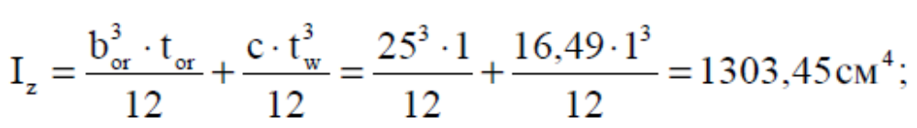
радиус инерции сечения
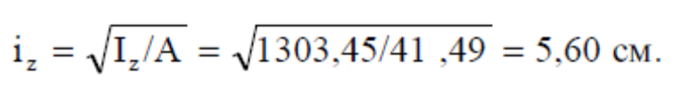
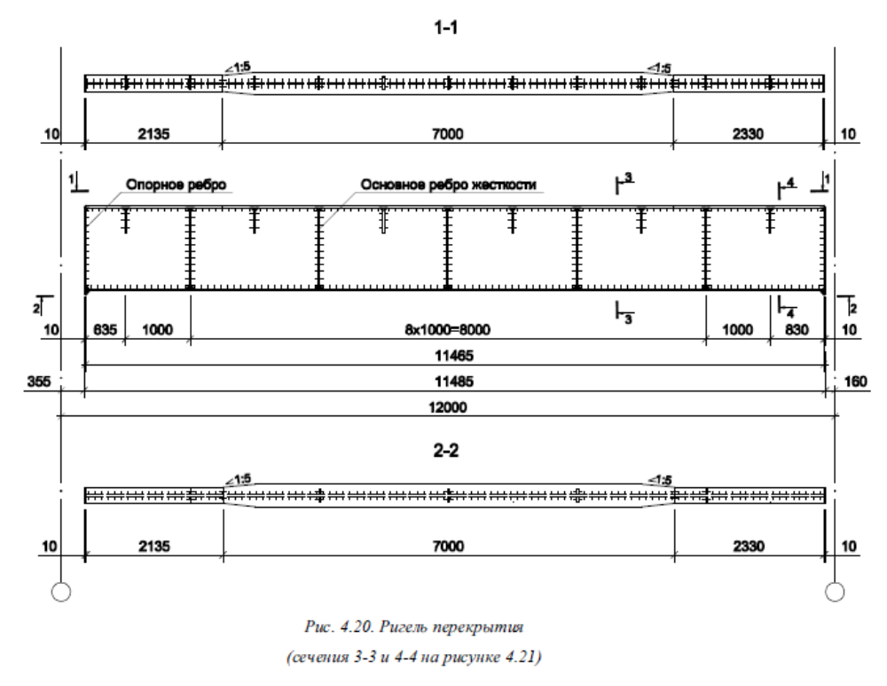
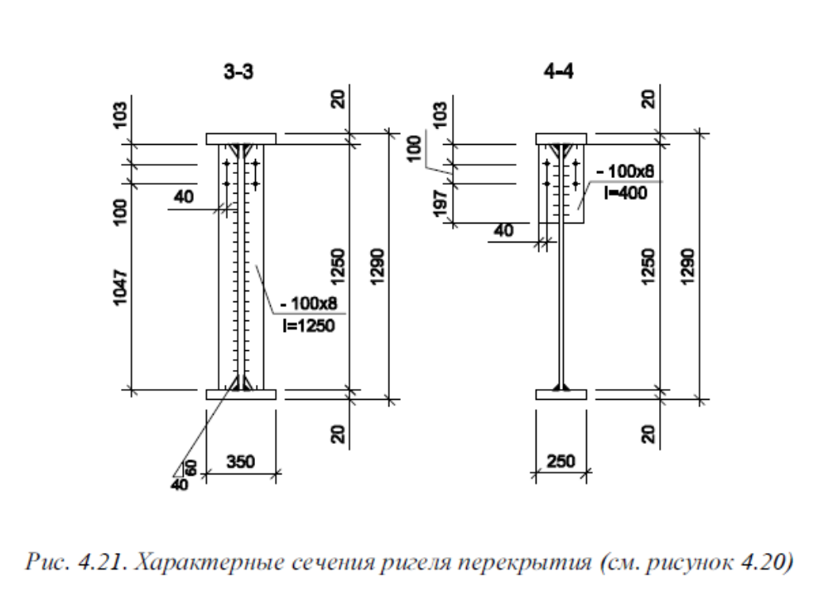
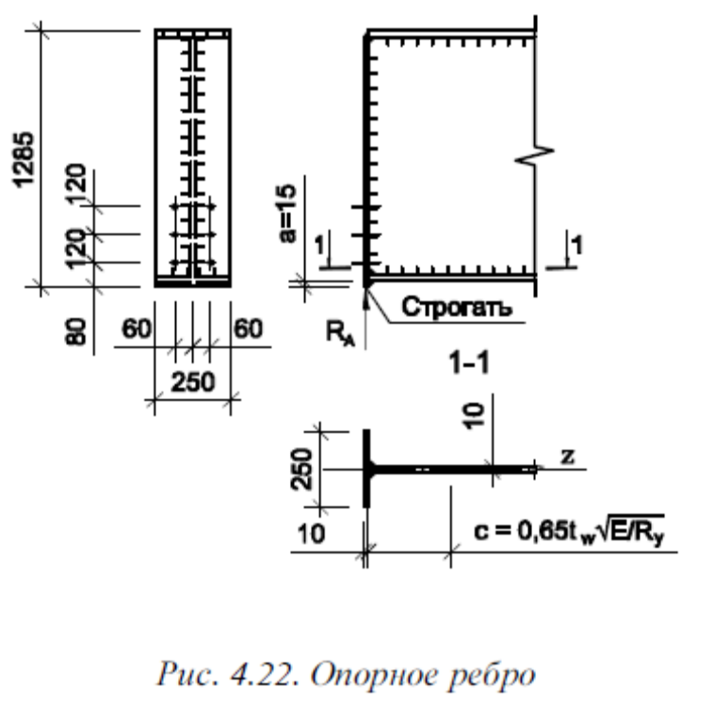
Гибкость условного стержня и коэффициент устойчивости
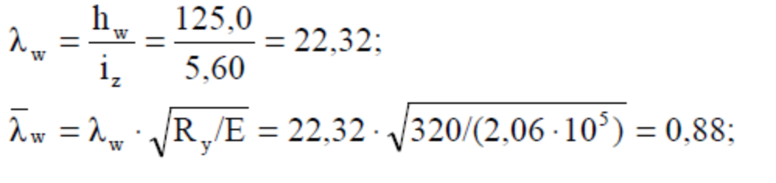
φ = 0,945 (см. таблицы И.1, И.2 приложения И).
Проверка опорной части ригеля на устойчивость:
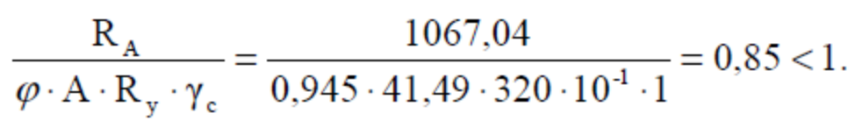
Устойчивость обеспечена.
Проверка швов прикрепления опорного ребра к стенки ригеля при kf = 7
мм (не менее указанного в таблице Г.4 приложения Г).
Расчет на срез ведем по металлу шва, т.к.
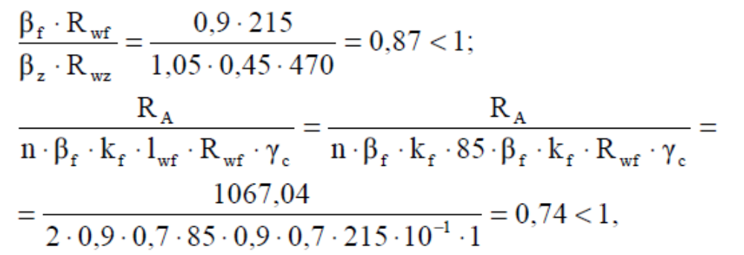
где lwf = 85 ・ βf ・ kf – конструктивное требование к расчетной длине флангового шва [4, п.14.1.7, г]; n = 2 _ количество сварных швов, крепящих стенку балки к торцевому опорному ребру.
Нижний торец опорного ребра следует строгать.
4.4. Расчет колонны по оси Б
Исходные данные
Конструктивная схема колонны – на рисунке 4.1.
Тип сечения стержня колонны – прокатный двутавр по ГОСТ 26020-83
(таблица Ж.4 приложения Ж).
Длина колонны l = 6,6 м.
Расчетные усилия в колонне, полученные по результатам статического
расчета рамы, даны в таблице 4.7.
М = 49,82 кН · м; N = – 2139,84 кН.
Материал колонны - сталь С345 по ГОСТ 27772-88*; группа конструкций
- 3; расчетная температура района строительства t = -40°C; показатели по ударной вязкости и химическому составу согласно таблиц В.2 и В.3 приложения В.
Расчетные характеристики С345 по таблицам В.4 и В.5 приложения В:
Ry = 320 Н/мм2 при толщине проката от 2-х до 20мм включительно, Run = 470 Н/мм2.
Сварка элементов колонны - механизированная дуговая порошковой про-
волокой (МДСпп), порошковая проволока ПП-АН-3 по таблице Г.1
приложения Г.
Конструктивный расчет стержня колонны [4, п.9.2]
Расчетная длина колонны в плоскости рамы
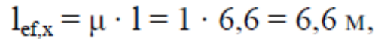
где μ = 1 – коэффициент расчетной длины колонны; l = 6,6 м – длина колонны.
Расчетная длина колонны из плоскости рамы
Проверим устойчивость стержня колонны из I 30 К1, принятого при ком-
поновке поперечной рамы каркаса.
Геометрические характеристики сечения по сортаменту (см. таблицу Ж.4
приложения Ж) и стержня колонны (см. рисунок 4.23):
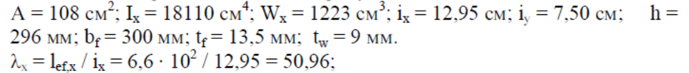
Проверим устойчивость стержня колонны в плоскости рамы, для чего вычислим коэффициент
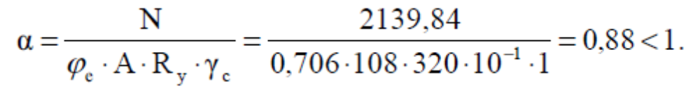
Здесь коэффициент φе = 0,706 подсчитан по [4, таблица Д.3] в зависимо-
сти от х _ 2,01 и mef,x = η ・ m = 1,65 ・ 0,21 = 0,35, где η = 1,65 вычислен по [4, таблица Д.2] в зависимости от
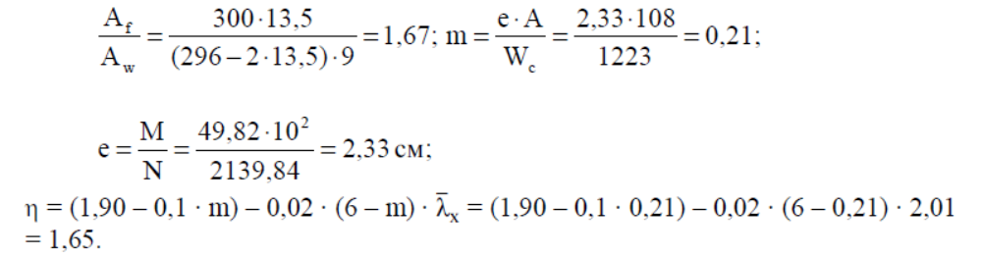
Так как коэффициент α < 1, то устойчивость стержня колонны обеспечена
в плоскости рамы.
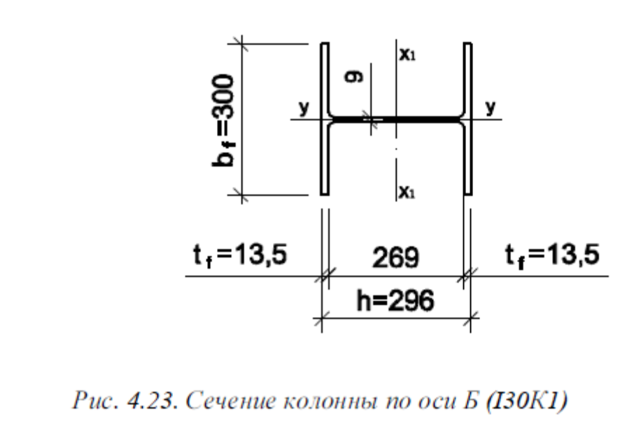
Предельная гибкость колонны
[λ] = 180 – 60 ・ α = 180 – 60 ・ 0,88 = 127,2.
Фактическая гибкость λх = 50,96 < [λ] = 127,2.
Проверка устойчивости стержня колонны в плоскости рамы [4, п.9.2.2]

Проверка устойчивости стержня колонны из плоскости действия момента
[4, п.9.2.4]
Гибкость стержня из плоскости рамы
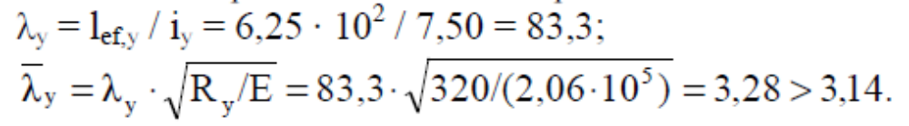
Максимальный момент в средней трети стержня колонны (рисунок 4.24)
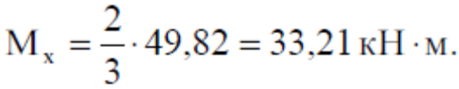
Относительный эксцентриситет mx = Mx ・ A / (Nx ・ Wx) = 33,21 ・ 102 ・
108 / (2139,84 ・ 1223) = 0,14 < 5.
Коэффициент с, учитывающий влияние моментов на потерю устойчиво-
сти стержня колонны из плоскости рамы, при mx ≤ 5 подсчитывается по
формуле 112 [4] с = β / (1 + α ・ mx) ≤ 1.
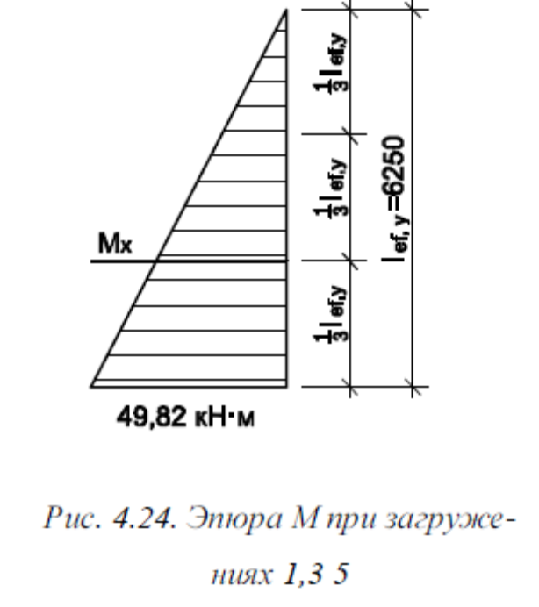
Для рассчитываемой колонны по [4, таблица 21]
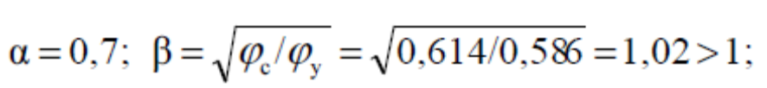
здесь φс значение φу при λ_у _ 3,14 по приложению И, таблицам И1, И2;
φс = 0,614 при λ_у _ 3,14; φу = 0,586 при λ_у = 3,28.
Принимаем β = 1, тогда с = 1 / (1 + 0,7 ・ 0,14) = 0,91.
Напряжение в стержне колонны
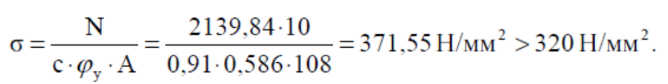
Так как устойчивость колонны не обеспечена, ставим вдоль здания рас-
порки, тогда lef,y = 6,25 / 2 = 3,125 м, и производим перерасчет.
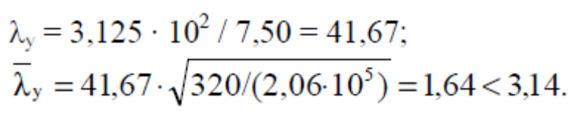
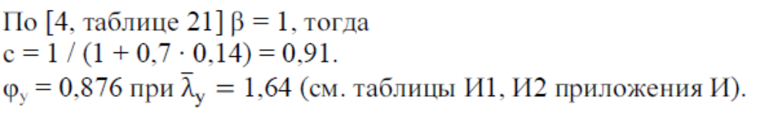
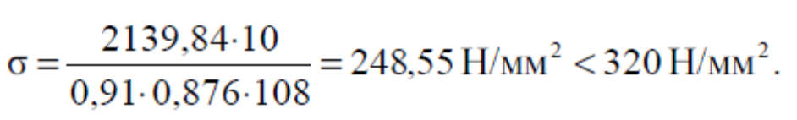
Устойчивость стержня колонны по оси Б из плоскости рамы обеспечена.
Расчет и конструирование базы колонны [3, п.6.8.5]
Определение размеров опорной плиты в плане (рисунок 4.25)
Конструктивно назначаем ширину опорной плиты
где bf = 300 мм – ширина полки колонны; ttr = 10 мм – толщина траверсы; с = 65 мм – вылет консоли плиты.
Длина плиты
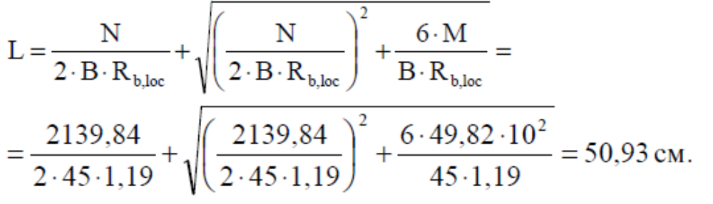
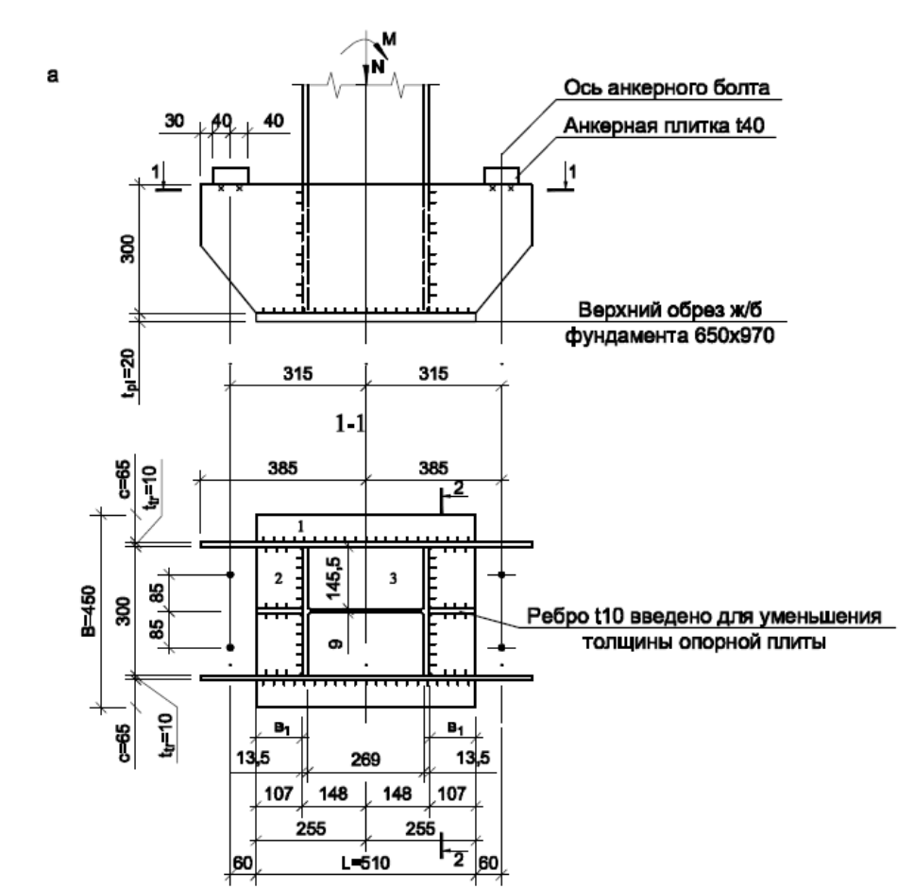
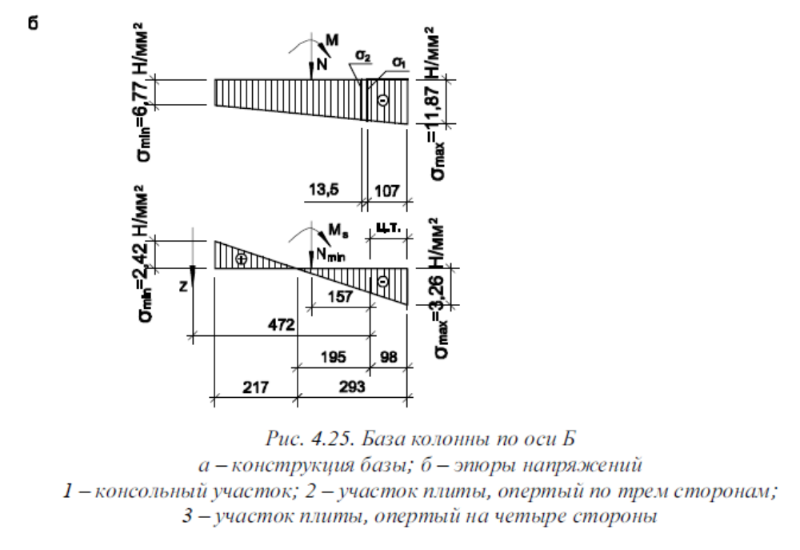

Здесь для бетона В15 Rb = 0,85 кН/см2 (см. таблицу И.3 приложения И),
Rb,loc = 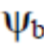 · Rb = 1,4 × 0,85 = 1,19 кН/см2.
Принимаем опорную плиту размером 450х510 мм (рисунок 4.25); размеры верхнего обреза фундамента 650х970 мм, так как
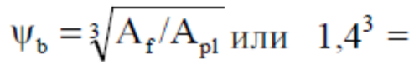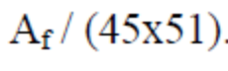
Требуемая площадь Аf = 6297,48 см2.
Определение толщины опорной плиты
Краевые напряжения в бетоне фундамента под опорной плитой
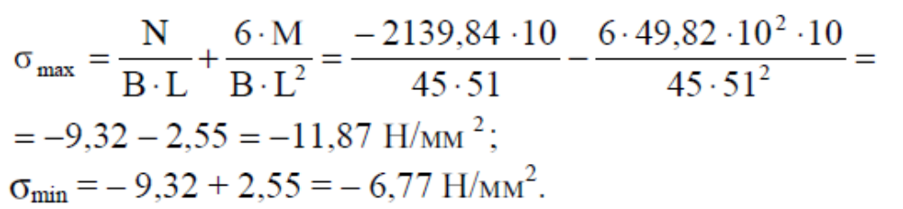
Напряжение на участке эпюры сжатия (рисунок 4.25 б)
Определим изгибающие моменты на расчетных участках плиты (они обо-
значены цифрами 1, 2 и 3 на рисунке 4.25 а):
участок 1 (консольный свес с = 65 мм):
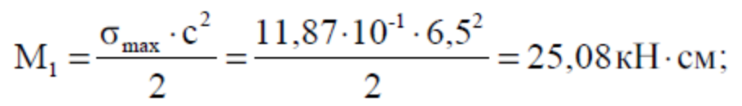
участок 2 (плита, опертая на 3 стороны); отношение закрепленной сторо-
ны плиты к свободной при отсутствии ребра 107/300 = 0,36 < 0,5, а потому момент определяем как для консольного участка с вылетом консоли 107 мм, в противном случае по [3, формула 6.102]:
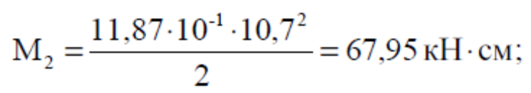
участок 3 (плита, опертая на 4 стороны); отношение длинной стороны к более короткой b/a = 269/145,5 = 1,85; момент подсчитываем по формуле
где a1 – коэффициент, принимаемый по таблице И.4 приложения И, sf
= 10,67 Н/мм2 – максимальное напряжение на рассчитываемом участке
плиты; а = 145,5 мм – короткая сторона участка.
Так как момент на участке 2 в несколько раз отличается от моментов на участках 1 и 3 и требует значительной толщины опорной плиты, можно изменить размеры этого участка с помощью ребра толщиной 10 мм (рисунок 4.25 а);
при этом отношение закрепленной стороны к свободной 107/145 = 0,74; М2 = α3 × smax × 21 d = 0,092 × 11,87 × 10-1 × 14,52 = 22,96 кН × см; здесь α3 по таблице И.4 приложения И, d1 = 300/2 – 10/2 = 145 мм – длина свободной стороны участка;
а1 = 107 мм – длина стороны, перпендикулярной к свободной.
Толщину опорной плиты находим по максимальному моменту М3
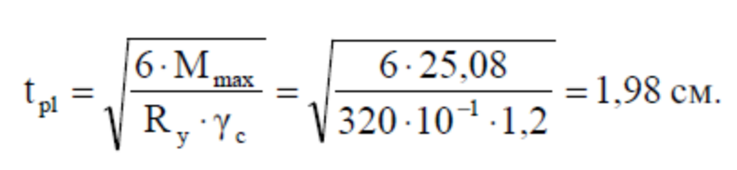
Принимаем толщину опорной плиты 20 мм (сталь по ГОСТ 19903-74*).
Расчет траверсы.
Назначаем высоту траверсы htr = 300 мм и проверяем ее прочность на из-
гиб и срез, как прочность однопролетной балки с консолями, опирающимися на полки колонны:
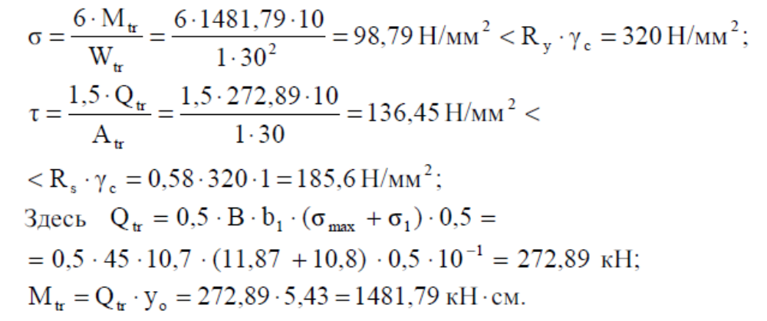
расстояние от центра тяжести эпюры напряжений под консолью базы до
сечения 2-2
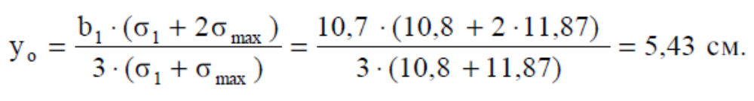
Катет швов, крепящих траверсу к полкам колонны принимаем kf = 8 мм
(см. приложение Г, таблица Г.4);
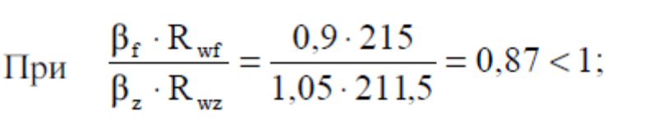
расчет ведем на срез по металлу шва; Rwz = 0,45 ・ Run = 0,45 ・ 470 =
= 211,5 Н/мм2.
Прочность швов проверяем по формуле:
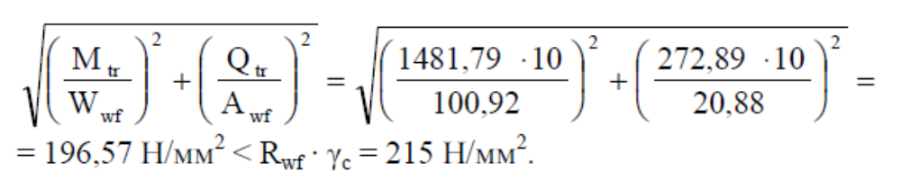
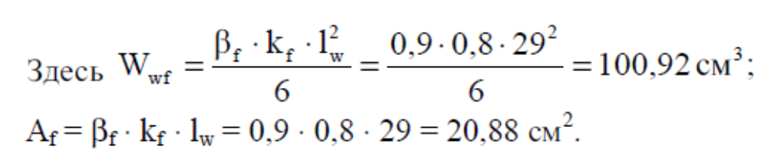
Прочность траверсы и прочность сварных швов, крепящих траверсу к
полкам колонны обеспечена.
Торец колонны (после приварки траверс) и плиту фрезеруем. В этом слу-
чае швы приварки к плите принимаем конструктивно минимальной толщины. В рассматриваемом примере для уменьшения типоразмеров сварных швов, катет всех швов, крепящих стержень колонны к элементам базы, принимаем равным 8 мм.
Расчет анкерных болтов
Для расчета анкерных болтов в нижнем сечении колонны составляют дополнительную комбинацию усилий, способных создать растяжение в фундаментных болтах. Если постоянная нагрузка разгружает анкерные болты, то ее следует принимать с коэффициентом 0,9.
В рассматриваемом примере анкерная комбинация усилий по таблице 4.5
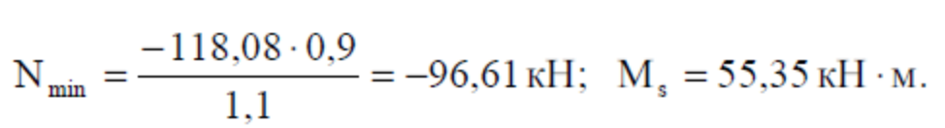
При загружениях 1,3 с коэффициентом надежности по нагрузке gf = 0,9
(множитель 0,9/1,1).
Определяем краевые напряжения в бетоне фундамента при анкерной комбинации усилий и строим эпюру их распределения (рис. 4.25 б):
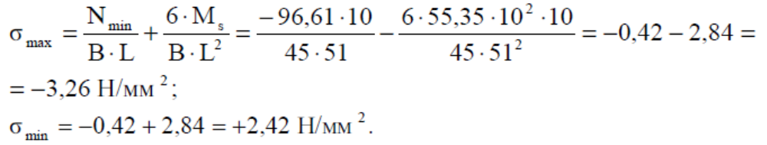
Положение нулевой точки
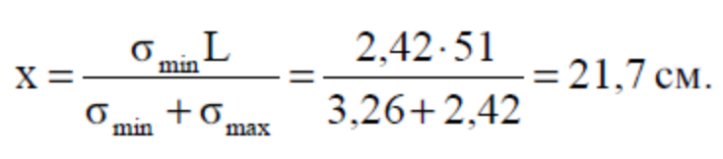
Растягивающее усилие в анкерных болтах
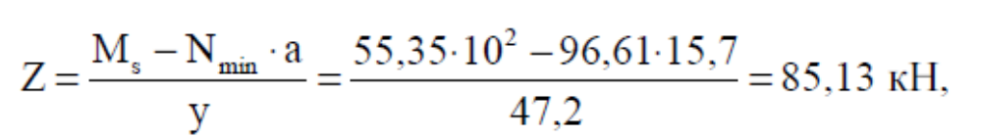
где а = 157 мм – расстояние от центра тяжести эпюры сжатой зоны до геометрической оси колонны; y = 472 мм – расстояние от оси анкерных болтов до центра тяжести сжатой зоны эпюры напряжений.
Требуемая площадь сечения нетто одного анкерного болта
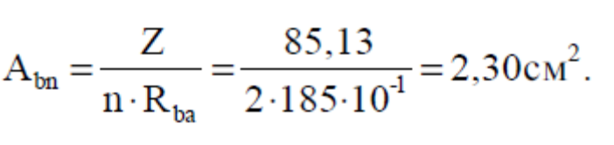
Здесь Rba = 185 Н/мм2 – расчетное сопротивление растяжению анкерных
болтов из стали марки ВСт3 кп2 (см. приложение И, таблица И.5); n = 2 – количество анкерных болтов в растянутой зоне.
Принимаем болты диаметром 20 мм с площадью сечения нетто одного
болта 2,45 см2 (см. приложение Г, таблица Г.9); тип болтов 1 по таблице И.6
приложения И.
4.5. Расчет и конструирование сопряжений
Узел примыкания ригеля перекрытия к колонне
На рис. 4.26 показано конструктивное решение шарнирного узла при
опирании ригеля перекрытия на колонну сбоку. Опорная реакция ригеля передается с его опорного ребра на столик, приваренный к колонне и с него через сварные швы – на полку колонны. Торец опорного ребра ригеля и верхняя кромка столика пристрагиваются.
Толщина опорного столика
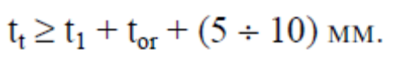
Здесь tl £ 10 мм – толщина монтажной прокладки между полкой колонны
и опорным ребром; tor – толщина торцевого опорного ребра. Обычно этот размер столика принимают 30…40 мм. Если опорная реакция балки не превышает 200 кН, опорный столик делают из толстого уголка со срезанной
полкой, при большей величине реакции столик делают из листа со строганным верхним торцом.
Ширина опорного столика bt ³ bor + 40 мм, где bor – ширина опорного ребра ригеля; 40 мм – размер, необходимый для рихтовки ригеля на монтаже.
Длину опорного столика определяют из условия размещения сварных швов, прикрепляющих его к полке колонны. Каждый из двух швов по боковымграням столика рассчитывается на 2/3 опорной реакции балки, чем учитывается возможная непараллельность торцов балки и столика вследствие неточностей при изготовлении и в связи с этим неравномерная передача давления между торцами.
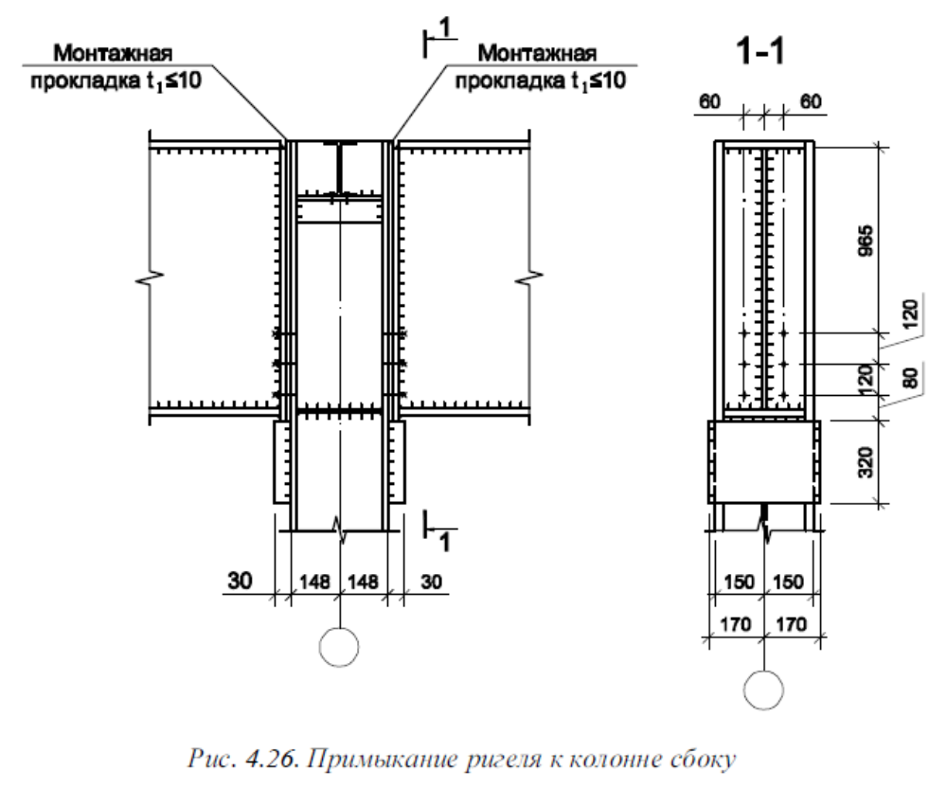
Опорное ребро ригеля крепится к полке колонны на болтах нормальной
точности (класс точности В), поставленных в отверстия на 3 мм больше, чем
диаметр болтов, так как иначе, при небольших отклонениях отверстий при изготовлении, ригель может зависнуть на болтах и не касаться опорного столика.
Рассчитаем опорный столик из стали С345 по данным примера.
Толщина опорного столика tt = tl + tоr +(5-10) мм = 10 + 10 + 10 = 30 мм.
Ширина по расчету bt ³ bоr + 40 мм ³ 250 + 40 = 290 мм; принимаем bt = 340 мм. Длина столика при kf = 12 мм
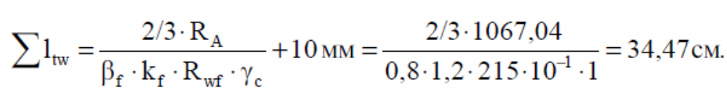
Расчет ведем по металлу шва, так как f wf z wz _ ×R <_ ×R или 0,8 × 215 < (1,0× 0,45 × 470). Принимаем длину столика lt = 35 см.
Крепление опорного ребра к полке колонны выполняем на болтах нормальной точности (класс точности В) диаметром 20 мм (М20). Диаметр отвер-стий под болты 23 мм. Размещаем болты с учетом возможности их постановки [3, рисунок 4.34] и норм расстановки болтов в болтовых соединениях (см. приложение Г, таблица Г.10). Шаг болтов принят максимальный, так как соединение – конструктивное (связующее). Расположение болтов в нижней зоне опорного ребра допускает некоторый поворот опорного сечения балки, что обеспечивает шарнирность узла.
Узел сопряжения балок настила с ригелем
Конструкции сопряжения балок друг с другом могут быть различными.
Один из вариантов сопряжения в одном уровне показан на рисунке 4.27. Рас-
считаем и законструируем этот узел, используя данные рассматриваемого примера.
Для крепления балки настила к ребрам жесткости ригеля перекрытия принимаем болты нормальной точности (класс точности В) М20 (Æ 20 мм),
класс прочности 5.6 по приложению Г, таблица Г.5; Rbs = 210 Н/мм2, Rbp = 485
Н/мм2 при Run = 370 Н/мм2 для элементов из стали С245 (см. приложение Г,
таблицы Г.7 и Г.8).
Расчетное усилие, воспринимаемое одним болтом, при работе его на срез
Здесь 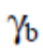 = 0,9 – коэффициент условий работы болтового соединения [4,
таблица 41]; Аb = 3,14 см2 – расчетная площадь сечения стержня болта по приложению Г, таблица Г.9; ns = 1 – число расчетных срезов одного болта.
Расчетное усилие в одноболтовом соединении при работе его на смятие
где d =2,0 см – наружный диаметр стержня болта; Σt = 0,8 см – наименьшая
суммарная толщина листов, сминаемых в одном направлении.
Количество болтов в соединении
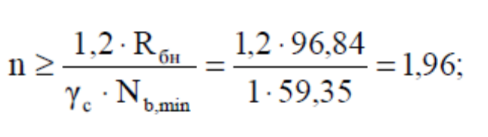
здесь коэффициент 1,2 учитывает неравномерность вовлечения болтов в работу; Nb,min – наименьшее из значений расчетного усилия для одного болта.
Принимаем 2 болта и размещаем их в соответствии с таблицей Г.10 при-
ложения Г.
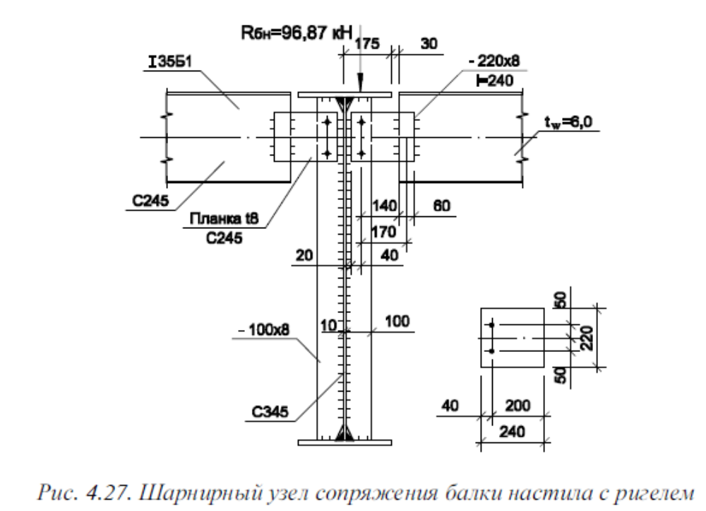

5. Рабочий проект КМД
На этом этапе студенту необходимо выполнить сборочнодеталировочный чертеж балки настила ригеля и колонны.
Сборочно-деталировочный чертеж должен содержать все необходимые
данные для изготовления отправочного элемента на заводе и сборки конструкции:
- графическое изображение элемента в необходимых проекциях и разрезах
со всеми размерами и указаниями для изготовления каждого;
- спецификацию металла на отправочный элемент (см. приложение Б);
- ведомость отправочных элементов (см. приложение Б);
- ведомость заводских сварных швов (см. приложение Б);
- текстовые указания (принятая сталь и дополнительные требования к ней,
способы сварки; наиболее часто применяемые на данном чертеже разме-
ры катетов швов, диаметры отверстий, обрезов и т.п.).
Размеры на чертежах должны быть проставлены в определенном порядке
и должны быть трех видов (рисунок 4.28):
- увязочные, в число которых входят размеры и отметки, указывающие по-
ложение конструкции в здании или сооружении, а также размеры, определяющие примыкание одних элементов к другим (на рисунке 4.28 обо-
значены буквой а);
- для изготовления отдельных деталей конструкции (обозначены буквой б);
- для сборки конструкции (обозначены буквой в).
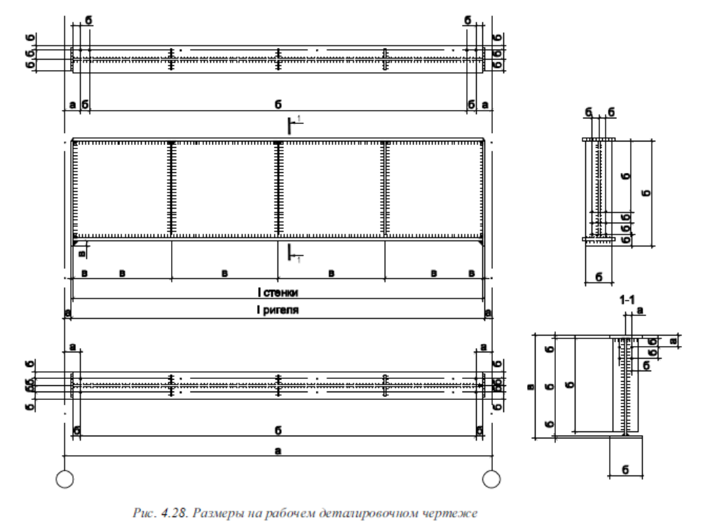

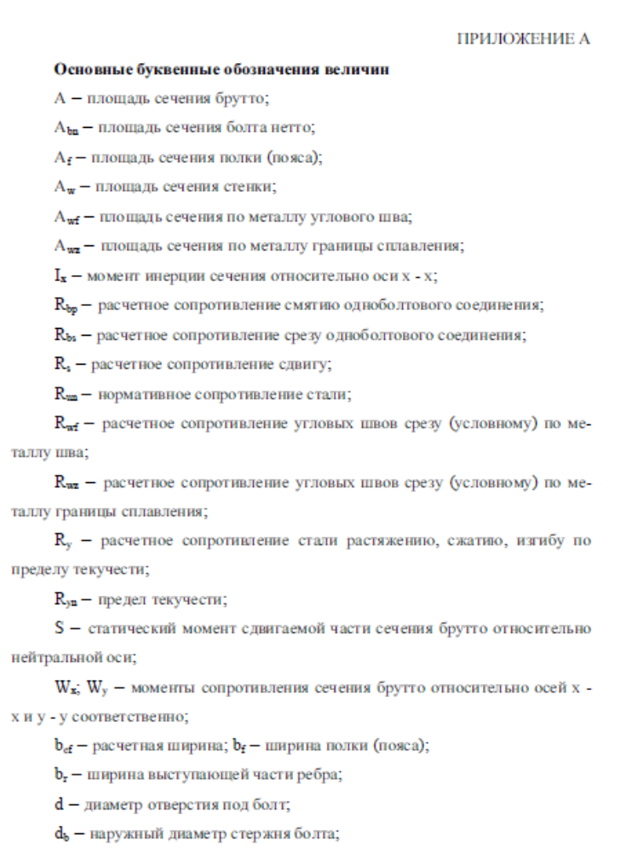

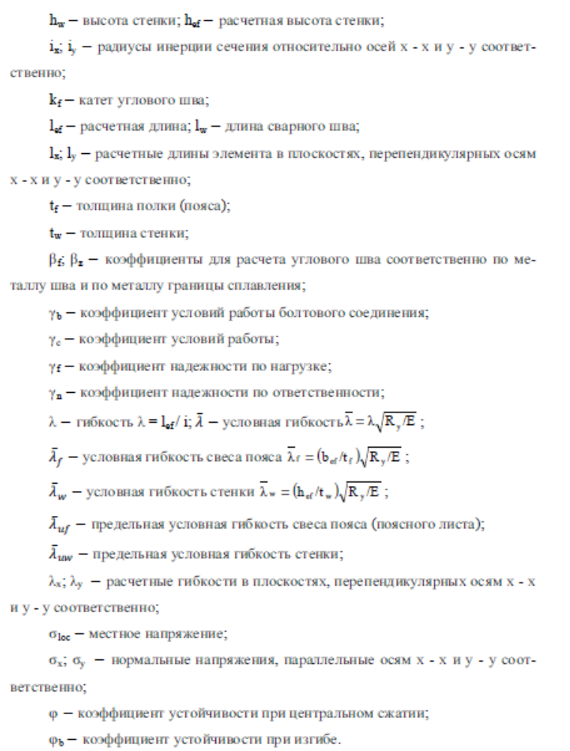

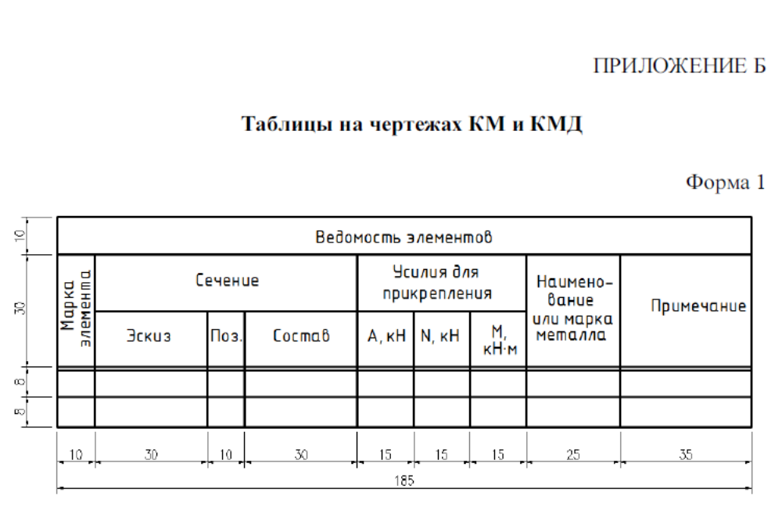
Указания по заполнению ведомости элементов:
- в графе «Марка элемента» указывают марку элемента по схеме располо-
жения элементов или общему виду;
- в графе «Сечение» указывают:
«эскиз» – расположение деталей сечения элемента, позиции деталей се-
чения, необходимые размеры,
«поз.» – порядковые номера позиций деталей,
«состав» – сокращенное обозначение профилей составляющих сечение,
состоящее из условного обозначения профилей по ГОСТ 2.410 и номера или
размеров профиля в соответствии со стандартами или техническими условиями
на конкретный вид профилей;
- в графе «Усилия для прикрепления» указывают:
А – реакцию в опорном сечении элемента, кН,
N – продольное усилие в элементе, кН,
М – изгибающий момент в опорном сечении элемента, кН ・ м;
- в графе «Наименование или марка металла» указывают наименование
или марку металла для всего элемента, если все детали элемента выпол-
нены из одного металла, и по позициям - если наименование или марки
металла деталей различны;
- в графе «Примечание» указывают другие необходимые данные об эле-
менте.
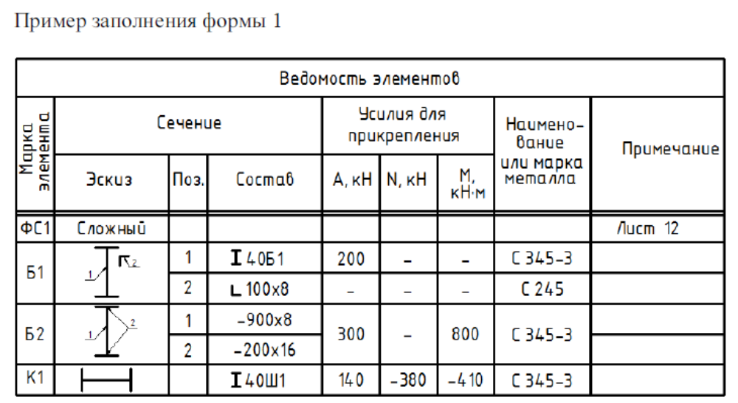
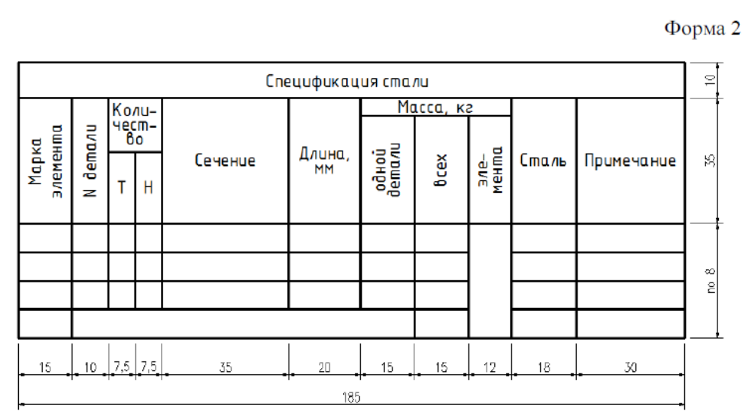

Спецификацию располагают, как правило, в верхнем углу листа.
В графе «Марка элемента» указывают буквенно-цифровое обозначение
отправочного элемента.
В графе «№ детали» проставляют цифровое обозначение детали; сначала
указывают детали, составляющие основное сечение, а затем все остальные детали с группировкой их по профилям проката (например, лист, уголки, двутав-ры и т.д.); в ригеле последовательность следующая: стенка, пояса, опорные ребра, промежуточные ребра.
В графе «Количество» указывают количество деталей «так» (т) и «наобо-
рот» (н), т.е. деталей, изображения которых взаимно зеркальны; в случае отсутствия зеркальных деталей в соответствующей графе ставят прочерк.
В графе «Сечение» дают длину детали в мм.
В графе «Масса, кг» записывают массу одной детали, массу всех деталей
и общую массу элемента с учетом массы сварных швов (заводских), которую
принимают в размере 1% от массы всех деталей марки. Массу одной детали
подсчитывают с точностью до 0,1 кг, всех деталей и отправочного элемента – с точностью до 1 кг. При подсчете массы листовых деталей, площадь которых более 0,1 мм, учитывают их фактическую площадь. Листовые фасонные детали (с прямыми и криволинейными срезами), площадь которых не более 0,1 м2, принимают прямоугольными (при толщине до 12мм). При толщине деталей более 12мм определяют их массу по фактической площади.
В графе «Сталь» указывают сведения о материале детали в соответствии
с [4, приложение В], или см. приложение В.
В графе «Примечание» дают указания о требующихся специальных при-
пусках в размерах на обработку технологических операций: при вальцовке,
гнутье, строжке, фрезеровке, снятии фасок и др.
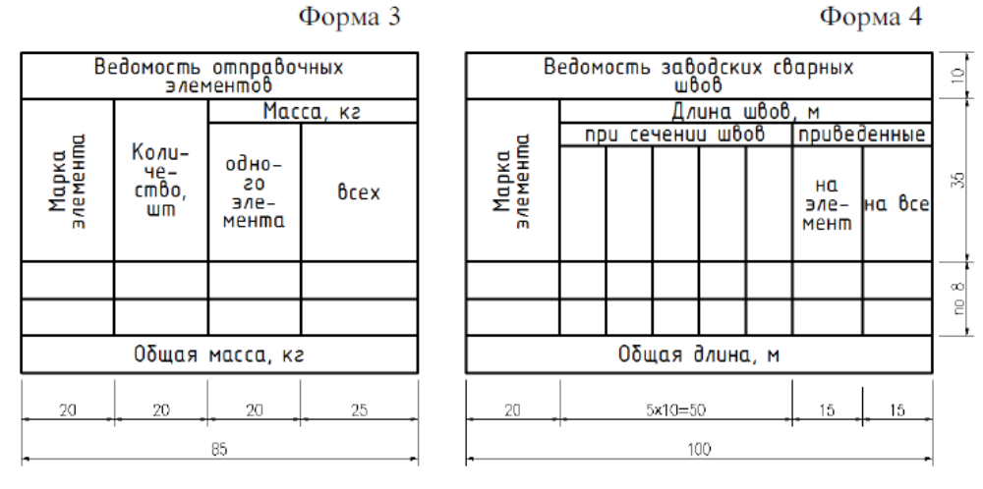
В ведомости отправочных элементов указывают количество и массу отправочных элементов, подлежащих изготовлению по рабочему чертежу.
В ведомости заводских сварных швов дают выборку сварных швов на
каждый отправочный элемент.

ПРИЛОЖЕНИЕ В
Материала для стальных конструкций
и их расчетные сопротивления
Группы стальных конструкций
Группа 1. Сварные конструкции [4,прил.В] и их элементы, работающие в
особо тяжелых условиях (согласно ГОСТ 25546), в том числе максимально
стесняющие развитие пластических деформаций или подвергающиеся непосредственному воздействию динамических, вибрационных или подвижных нагрузок [подкрановые балки; балки рабочих площадок; балки путей подвижного транспорта; элементы конструкций бункерных и разгрузочных эстакад, непосредственно воспринимающих нагрузки от подвижных составов; главные балки и ригели рам при динамической нагрузке; пролетные строения транспортерных галерей; фасонки ферм; стенки, окрайки днищ, кольца жесткости, плавающие крыши, покрытия резервуаров и газгольдеров; бункерные балки; оболочки параболических бункеров; стальные оболочки свободно стоящих дымовых труб;
сварные специальные опоры больших переходов линий электропередачи (ВЛ) высотой более 60 м; элементы оттяжек матч и отгяжечных узлов ]
Группа 2. Сварные конструкции либо их элементы, работающие при статической нагрузке при наличии растягивающих напряжений [фермы; ригели рам; балки перекрытий и покрытий; косоуры лестниц; оболочки силосов; опоры ВЛ, за исключением сварных опор больших переходов; опоры ошиновки открытых распределительных устройств подстанций (ОРУ); опоры транспортерных галерей; прожекторные мачты; элементы комбинированных опор антенных сооружений (АС) и другие растянутые, растянуто-изгибаемые и изгибаемые элементы], а также конструкции и их элементы группы 1 при отсутствии сварных соединений и балки подвесных путей из двутавров по ГОСТ 19425 и ТУ 14-2-427 при наличии сварных монтажных соединений.
Группа 3. Сварные конструкции либо их элементы, работающие при статической нагрузке, преимущественно на сжатие [колонны; стойки; опорные плиты; элементы настила перекрытий; конструкции, поддерживающие технологическое оборудование; вертикальные связи по колоннам с напряжениями в расчетных сечениях связей свыше 0,003 ・ Ry; анкерные, несущие и фиксирующие опоры (опоры, ригели жестких поперечин, фиксаторы)контактной сети транспорта; опоры под оборудование ОРУ, кроме опор под выключатели; элементы стволов и башен АС; колонны бетоновозных эстакад; прогоны покрытий и другие сжатые и сжато-изгибаемые элементы], а также конструкции и их элементы группы 2 при отсутствии сварных соединений.
Группа 4. Вспомогательные конструкции зданий и сооружений (связи, кроме указанных в группе 3; элементы фахверка; лестницы; трапы; площадки;
ограждения; металлоконструкции кабельных каналов; вспомогательные элементы сооружений и т.п.), а также конструкции и элементы группы 3 при отсутствии сварных соединений.
П р и м е ч а н и я
1 При назначении стали для конструкции зданий и сооружений I уровня
ответственности по ГОСТ 27751 номер группы конструкции следует уменьшать на единицу (для групп 2–4).
2 При толщине проката t > 40 мм номер группы конструкций следует
уменьшать на единицу (для групп 2–4); при толщине проката 6 мм - увеличи-
вать на единицу (для групп 1–3).

